**ESCUELA SUPERIOR POLITECNICA DEL LITORAL**

**FACULTAD DE ECONOMÍA Y NEGOCIOS**



|  |  |
| --- | --- |
|  |  |

**“PROYECTO DE INVERSION PARA LA IMPLEMENTACION DE UNA PISTA DE HIELO EN LA CIUDAD DE GUAYAQUIL”**

**TESIS DE GRADO**

**Previa la obtención del Título de:**

**INGENIERO EN GESTION EMPRESARIAL INTERNACIONAL**

**Presentado por:**

**CHANG ALVARADO MARIA FERNANDA**

**LOPEZ NEMTSEVA ANA MARIA**

**VACA SAMANIEGO MONICA BEATRIZ**

**Guayaquil-Ecuador**

**2009**

DEDICATORIA

Esta tesis está dedicada a Dios, a mis padres, a mis hermanos y a mi abuelita que siempre han estado apoyándome en todo momento de mi vida y a lo largo de mi formación profesional.

*Ma. Fernanda Chang Alvarado*

Dedico esta tesis a mis padres y a mis abuelos quienes me han apoyado a lo largo de mi carrera universitaria, también a Dios por haber sido mi guía y simplemente por darme la bendición de poder compartir mi vida con las personas tan incondicionales anteriormente nombradas.

*Ana María López Nemtseva*

Dedico este proyecto a Dios, a mis padres y hermana que me han dado la fuerza, apoyo e inspiración necesaria para alcanzar todos mis objetivos propuestos a lo largo de mi vida.

*Mónica Beatriz Vaca Samaniego*

AGRADECIMIENTO

Agradecemos primeramente a Dios por ser él quien nos ha dado y nos sigue dando las fuerzas y el aliento necesario para conseguir todos nuestros objetivos propuestos, y nos ha permitido alcanzar todas nuestras metas durante estos años de vida.

Agradecemos a cada una de nuestras familias por siempre brindarnos su amor y ser nuestra fuente de inspiración y de quienes reconocemos el esfuerzo y dedicación de sus vidas para nuestra formación, educación y bienestar propio.

A nuestro Director de Tesis, Leonardo Estrada por la excelente orientación, paciencia y dedicación que nos brindó en la elaboración de este proyecto, a nuestros estimados Decano y Sub-Decano Óscar Mendoza y Geovanny Bastidas por la excelente gestión realizada en la Facultad.

También a todos los profesores que durante todos estos años de estudios nos han permitido atravesar este arduo camino y lograr realizar este proyecto, mediante sus enseñanzas brindadas en clase.

Finalmente, a todos nuestros compañeros y amigos en la universidad de quienes nos llevaremos gratos y buenos recuerdos por los momentos vividos en todo este tiempo de vida y constancia en la universidad.

**TRIBUNAL DE SUSTENTACIÓN**

___________________________

**ECON. GIOVANNY BASTIDAS RIOFRIO**

**PRESIDENTE TRIBUNAL**

_____________________________

**ECON. LEONARDO ESTRADA AGUILAR**

**DIRECTOR DE TESIS**

**DECLARACIÒN EXPRESA**

“La responsabilidad por los hechos, ideas y doctrinas expuestas en este proyecto me corresponden exclusivamente, y el patrimonio intelectual de la misma a la ESCUELA SUPERIOR POLITECNICA DEL LITORAL”

__________________________________

**MARIA FERNANDA CHANG ALVARADO**

_________________________________

**ANA MARIA LOPEZ NEMTSEVA**

_________________________________

**MONICA BEATRIZ VACA SAMANIEGO**

INDICE GENERAL

CAPITULO 1: INTRODUCCION………………………………… 1

1.1 Resumen Ejecutivo del Proyecto……………………………………. 1

1.2 Planteamiento del Problema………………………………………… 3

1.3 Justificación……………………………………………………………. 3

1.4 Marco de Referencia…………………………………………………. 4

1.5 Objetivo General……………………………………………………… 5

1.6 Objetivos Específicos………………………………………………… 5

1.7 Metodología……………………………………………………………. 5

1.8 Características Del Producto o Servicio……………………………. 6

1.8.1 Definición Del Producto o Servicio……………………………... 6

1.8.2 Naturaleza Del Producto o Servicio……………………………. 7

CAPITULO 2: ESTUDIO DE MERCADO………………………. 8

2.1 Análisis de la oferta……………………………………………………… 8

2.2.1 Base de decisión de compra de los clientes……………………. 10

2.2.2 Clasificación de la Demanda……………………………………… 10

2.2.3 Poder Adquisitivo de los Consumidores………………………… 10

2.2.4 Estimación de la Demanda……………………………………….. 11

2.3 Análisis de los Precios………………………………………………. 12

2.3.1 Análisis del Sector………………………………………………… 12

2.3.2 Barreras de Entrada y Salida…………………………………….. 15

2.4 Comercialización del Producto/Servicio…………………………… 15

2.4.1 Promoción y Comunicación……………………………………... 15

2.4.2 Formas posibles de estimular el interés………………………… 17

2.4.3 Distribución Estratégica………………………………………… 18

2.4.4 SWOT Matrix………………………………………………………. 20

2.5 Investigación De Mercado…………………………………………… 23

2.5.1 Definición del Problema………………………………………….. 23

2.5.2 Objetivos…………………………………………………………… 24

2.5.3 Determinación de las Necesidades de Información…………… 24

2.5.4 Determinación de las fuentes de Información……………….. 25

2.5.5 Hipótesis……………………………………………………………. 25

2.5.6 Planeación de la Investigación…………………………………... 26

2.5.7 Encuesta…………………………………………………………… 26

2.5.8 Análisis de la Encuesta…………………………………………… 29

2.5.9 Conclusiones………………………………………………………. 65

CAPITULO 3: ESTUDIO TECNICO……………………………. 72

3.1 Antecedentes de estudio técnico……………………………………… 72

3.1.1 Balance de maquinarias y equipos………………………………. 74

3.1.2 Balance de personal………………………………………………. 75

3.1.3 Balance de obras físicas…………………………………………. 75

3.2 Determinación del tamaño………………………………………… 76

3.2.1 Tamaño de las instalaciones…………………………………… 76

3.2.2 Sistema de control de calidad, mantenimiento………………. 77

3.3 Estudio de localización……………………………………………. 77

3.3.1 Factores de localización………………………………………... 77

3.3.2 Método cualitativo por puntos………………………………….. 78

3.3.3 Método de Brown y Gibson…………………………………….. 78

CAPITULO 4: ESTUDIO ORGANIZACIONAL………………… 81

4.1 Misión………………………………………………………………….. 81

4.2 Visión…………………………………………………………………… 81

4.3 Organigrama…………………………………………………………... 87

CAPITULO 5: ESTUDIO FINANCIERO……………………….. 88

5.1 Estimación de Costos…………………………………. 88

5.1.1 Elementos Básicos………………………………………………. 88

5.1.2 Costos variables…………………………………………………. 88

5.1.3 Costos Fijos………………………………………………………. 89

5.1.4 Análisis costo-volumen utilidad………………………………... 90

5.2 Inversiones del Proyecto…………………………………………….. 91

5.2.1 Capital de Trabajo: Método del déficit acumulado máximo…. 91

5.2.2 Ingresos por Venta de Productos o Servicios………………… 92

5.2.4 Valor de Desecho………………………………………………... 93

5.3 Tasa de descuento……………………………………………………. 94

5.4 Flujo de Caja…………………………………………………………… 95

5.4.1 PAYBACK………………………………………………………… 98

5.5 Análisis de Sensibilidad Uni-Variable……………………………….. 99

CONCLUSIONES…………………………………………………101

RECOMENDACIONES……………………………………………102

BIBLIOGRAFIA…………………………………………………….103

INDICE DE TABLAS

Tabla # 1: Proyección de la demanda…………………………………………11

Tabla # 2: precios cosmic bowling……………………………………..………12

Tabla # 3: precios bolocentro…………………………………………………..12

Tabla # 4: precios cinemark…………………………………………………….12

Tabla # 5: precios supercines…………………………………………………..13

Tabla # 6: precios river park…………………………………………………….13

Tabla # 7: precios parque historico…………………………………………….15

Tabla # 8: tarifa radio super stereo…………………………………………….15

Tabla # 9: tarifa punto rojo………………………………………………………15

Tabla # 10: tarifa diario el universo…………………………………………….15

Tabla # 11: tarifa la revista……………………………………………..............15

Tabla # 12: tarifa mi mundo……………………………………………………..16

Tabla # 13: SWOT matrix……………………………………..…………………20

Tablas #14- # 49: análisis de la encuesta……………………………………..29

Tablas # 50 - # 55: conclusiones……………………………………………… 65

Tabla # 56: balance de maquinarias y equipos……………………………… 74

Tabla # 57: balance personal………………………………………………….. 75

Tabla # 58: balance de obras físicas…………………………………………...75

Tabla # 59: dimensión de pista………………………………………………….76

Tabla # 60: distribución del área………………………………………………..76

Tabla # 61: método cualitativo………………………………………………….78

Tabla # 62: método de brown y gibson………….……………………………..79

Tabla # 63: costos fijos y variables……………………………………….…….89

Tabla # 64: inversión inicial……………………………………………….……..91

Tabla # 65: capital de trabajo………………………………………………….. 91

Tabla # 66: ingresos……………………………………………………………. 93

Tabla # 67: valor de desecho………………………………………………….. 94

Tabla # 68: préstamo…………………………………………………………… 96

Tabla # 69: flujo de caja……………………………………………………….. 97

Tabla # 70: payback……………………………………………………………. 98

Tabla # 71: Tabla Edad-Le gustaría que existiera una pista………………104

Tabla # 72: ¿Estaría dispuesto a ir hasta Vía Samborondón?...................105

Tabla # 73: Tabla de contigencia Edad......................................................109

Tabla # 74: Resumen del procesamiento de los casos……………….107

Tabla # 75: tabla de contigencia lectura……………………………………..108

Tabla # 76: tabla de contigencia wireless……………………………………109

Tabla # 77: tabla de contigencia mesa de billar………………………..110

Tabla # 78: tabla de contigencia bar de bebidas alcohólicas…………111

Tabla # 79: tabla de contigencia estacionamiento seguro……………112

Tabla # 80: tabla de contigencia musica en vivo……………………….113

**INDICE DE GRÁFICOS**

Gráfico #1: fuerzas de Porter………………………………………………….. 21

Gráficos # 2 - # 37: análisis de la encuesta……………………………………29

Grafico #38: organigrama……………………………………………………… 87

INDICE DE ANEXOS

Anexo 1 114

Anexo 2 115

Anexo 3 116

Anexo 4 117

Anexo 5 118

Anexo 6 119

Anexo 7 121

# CAPITULO 1: INTRODUCCION

## Resumen Ejecutivo del Proyecto

El proyecto presentado a continuación tiene como objetivo fundamental, analizar la posibilidad de implementar una pista de hielo en la ciudad de Guayaquil. Para realizar dicho trabajo se ha hecho un estudio macroeconómico y microeconómico de las variables que influirían en la implementación de éste.

En primer lugar se determinaron los objetivos, la metodología y las características del servicio que se desea ofrecer al cliente. Además, como se mencionó anteriormente, es indispensable un análisis económico del proyecto; por lo cual se analiza tanto la oferta como la demanda para conocer nuestra competencia y la rivalidad entre ellos, los clientes potenciales y su poder adquisitivo, para de esta manera evaluar en forma correcta las barreras de entrada y salida que este proyecto posee.

Adicionalmente, para dar soporte al proyecto se efectuó un estudio de mercado que incluye 400 encuestas a personas de diferentes edades, para así conocer la aceptación, los gustos y preferencias de las actividades y la comida que se ofrecen como complemento en este lugar de diversión, y al mismo tiempo se hizo el análisis de las fuerzas de Porter y el FODA que permite tener un mayor conocimiento sobre las variables externas e internas, las oportunidades, debilidades, fortalezas y amenazas necesarias para realizar la estrategia de mercado.

En segundo lugar, se revisaron los aspectos técnicos, tales como el terreno, construcción del edificio, maquinarias para elaboración de la pista de hielo, los costos, el tiempo y su respectivo mantenimiento, también se incluye el balance del personal capacitado que laborará en el establecimiento y los sistemas de calidad y de control que debe ofrecerse al público en general.

Igualmente, se realizó un estudio organizacional que incluye básicamente la misión, visión, perfiles de los profesionales y el organigrama del establecimiento. Finalmente, se efectuó una estimación cuantitativa de la viabilidad del proyecto, mediante el uso de los indicadores financieros de rentabilidad, como lo son la TIR, el VAN y el Payback; detallados por medio de los ingresos y costos fijos y variables que se estiman para los diversos flujos del proyecto.

Gracias a todo este análisis, se concluyó que el 71% de las personas encuestadas están dispuestas a asistir a un centro de diversión que se encuentre en el km 4 ½ Vía a Samborondón, con un horario de atención de 10:00am - 10:00pm de martes a jueves y de 10:00am - 01:00am de viernes a domingo. Realizando los estudios mencionados previamente, el terreno ideal para la edificación de la pista es de 4000m2, donde la pista tiene 800m2; lo cual permite tener una capacidad máxima de 320 personas al mismo tiempo en el establecimiento.

Se consideró como clientes potenciales a las personas de nivel socio-económico medio, medio-alto y alto de 10 a 55 años; de las cuales se pudo constatar por medio de las encuestas que las preferencias de los consumidores se ven directamente relacionadas a cuánto están dispuestas a gastar en el coffee bar durante su visita a la pista.

Como uno del punto más relevante se identificó como misión ser el centro de diversión preferido por los habitantes de Guayaquil, por lo que se realizaron promociones (2X1, entradas gratis en días de cumpleaños, combos especiales, etc.), publicidades a través de varios medios de comunicación (Facebook, revistas, tv, etc.) y presentaciones de artistas en vivo para así tener una ventaja ante nuestros competidores indirectos, los cuales son los centros de entretenimiento de la ciudad tales como: cines, bolos, parques, bares y discotecas.

En definitiva, este proyecto es rentable y su implementación si es factible dado que el VAN fue de $999,490.15 y la TIR de 33.97%, a pesar de que la inversión inicial requerida fue alta ($1, 968,231 incluye el capital de trabajo de $73,522.27).

## Planteamiento del Problema

La existencia de pocas alternativas de sitios de entretenimiento que incluyan a personas de todas las edades (desde niños hasta adultos) de la ciudad de Guayaquil, lleva a implementar una pista de hielo para esparcimiento, recreación y diversión de la población para estimular su mente y cuerpo en un ambiente sano.

## Justificación

La pista de hielo da una nueva opción para satisfacer las necesidades de diferentes sectores de la población debido a que es un lugar donde se pueden divertir niños de todas las edades con adolescentes o adultos. Se considera una buena oportunidad; ya que hoy en día, la ciudad de Guayaquil cuenta en su mayoría con centros de diversión nocturnos (discotecas y bares); los cuales no gozan de la aceptación de todas las personas.

Este hecho se da porque existe diversidad de personalidades y preferencias en los consumidores; es decir, algunos prefieren un ambiente más calmado sin dejar atrás la vida nocturna, socializando con diferentes grupos. Un ejemplo de esos lugares serían los cines, bolos, parques ecológicos y centros comerciales; los cuales a pesar de ser buenos centros de entretenimiento no se comparan con el hecho que ofrecemos una opción diferente en deportes y entretenimiento que no hay actualmente, siendo nuestro nuevo centro de diversión un lugar agradable y placentero para las personas que buscan tener una diversión sana en un ambiente diferente al que la población guayaquileña está acostumbrada.

La diferencia principal con los lugares antes mencionados, es que en este nuevo proyecto se van a concentrar actividades novedosas que en la actualidad no se las puede realizar ya sea porque no existen en la ciudad o porque se encuentran ubicadas en un mismo punto.

## Marco de Referencia

En este proyecto se va a encontrar diferentes opciones, que deben ser contempladas para poder tener una mejor idea de éste. Con respecto a los costos en los que se incurrirá, se debe considerar que son elevados ya que la infraestructura que se empleará es muy compleja; así mismo como el mantenimiento que requiere la pista debido a que es especializado.

Con la nueva ley de las nuevas partidas arancelarias, los costos de importación de maquinarias se ven afectados con un alza en los precios, por consecuente la inversión inicial es mayor. Además es importante recalcar que son necesarios ciertos tipos de permisos legales que permitirán la apertura del establecimiento; entre los que se pueden mencionar los permisos fitosanitarios, pagos de impuestos especiales para la venta de licor, entre otros.

Al ser los únicos inversionistas en la ciudad de Guayaquil, no existe una competencia directa que afecte al negocio; sino más bien existe una competencia indirecta con los establecimientos mencionados anteriormente.

## Objetivo General

* Determinar la factibilidad económica de la implementación de una pista de hielo en la ciudad de Guayaquil.

## Objetivos Específicos

* Establecer el mercado potencial a través de las herramientas de investigación de mercado.
* Estimar la demanda a satisfacer.
* Encontrar el precio de equilibrio.
* Fijar estrategias de comercialización y promoción para posicionar nuestro servicio en la mente de los consumidores.
* Encontrar un lugar estratégico tanto en tamaño como en ubicación para el desarrollo del proyecto.
* Determinar la inversión inicial y los costos totales en los que se debe incurrir para el buen funcionamiento del establecimiento.
* Obtener la rentabilidad del proyecto por medio de la TIR y el VAN.

## Metodología

Las herramientas necesarias para el desarrollo de este nuevo proyecto incluyen los siguientes puntos:

* La formulación de encuestas ayudará a conocer la posible aceptación de este establecimiento y la fijación del nicho de mercado al cual será dirigido, por lo tanto se podrá estimar la demanda de dicho mercado.
* La información recabada se organizará mediante técnicas estadísticas descriptivas y económicas de las cuales se podrá inferir el precio del servicio.
* Se realizará el análisis FODA para determinar los elementos externos e internos de nuestra idea de negocios.
* Se realizará el análisis de las Fuerzas de Porter para determinar las consecuencias de rentabilidad a largo plazo de nuestro negocio.
* Se utilizarán las razones financieras como herramientas para analizar la condición financiera y el desempeño de la empresa mediante las razones de composición de activos, apalancamiento, rentabilidad y liquidez financiera.

## Características Del Producto o Servicio

### Definición Del Producto o Servicio

El proyecto consiste en construir y poner en funcionamiento una pista de hielo en la ciudad de Guayaquil, la cual tendrá dos ambientes que servirán para ofrecerles a los clientes potenciales diferentes opciones para su diversión y entretenimiento.

Para brindar una mejor atención al público se contratará personal capacitado, el cual impartirá clases a las personas que deseen aprender el patinaje sobre hielo como un deporte; y así mismo ayuden a los clientes que usen la pista como zona de entretenimiento de manera esporádica.

En el primer ambiente, se encontrará la pista de hielo que será utilizada para desarrollar el patinaje en sus diferentes modalidades, una tienda en la cual se venda todo el equipo necesario para patinar y una fuente de sodas para que los más pequeños disfruten de refrescos y bocadillos.

En el segundo ambiente, se asentará un área de lectura donde los padres podrán vigilar cómodamente a sus hijos, un Café-Bar para que la clientela pueda disfrutar de diferentes bebidas y piqueos, y mesas de billar para quienes gozan de este pasatiempo.

Ya que la ubicación es un factor muy importante y determinante para poder conseguir la mayor demanda posible, se ha decidido que la ubicación ideal para el desarrollo de este proyecto es un terreno localizado en el Km. 4 ½ vía a Samborondón, ya que en la actualidad es una zona muy concurrida.

### Naturaleza Del Producto o Servicio

Nuestro centro de diversión, tiene como mayor atracción la pista de hielo que es una alternativa a servicios de diversión que incluyen clientes de todas las edades, los cuales podrán disfrutar de un deporte diferente, además de un ambiente acogedor y familiar.

# CAPITULO 2: ESTUDIO DE MERCADO

## 2.1 Análisis de la oferta

Para el proyecto se ha considerado algunos factores que influyen en la oferta como lo es la localización, la capacidad instalada y los precios, los mismos que determinarán a nuestros posibles clientes.

Actualmente Guayaquil no cuenta con una pista de hielo por lo que no se tiene una competencia directa, pero si indirecta siendo esta los parques, cines, bolos, etc.

**2.1.1 Potenciales clientes**

Los potenciales clientes serán:

* Niños desde los 5 años, adolescentes y adultos de hasta 55 años, siendo estos últimos quienes desean un entretenimiento diferente a lo habitual, un lugar cómodo y agradable, así como también aprender un deporte nuevo. Los padres serán grandes clientes dado que ellos acompañan a los niños y serán nuestro mayor objetivo para ofrecer fiestas infantiles.

Se fijará como mercado meta la clase media, media-alta y alta, que es la que más estaría dispuesta a pagar un precio justo por disfrutar de una pista de hielo con mayor tecnología y todos los implementos necesarios para este deporte.

**2.1.2 Amenaza de nuevos competidores**

Aunque no se tiene conocimiento sobre el posible ingreso de competidores a este mercado, si alguien decidiera poner otra pista de hielo no le sería difícil, siempre y cuando tenga el financiamiento necesario y la información sobre los deportes que se practican sobre hielo.

Hoy en día, las principales amenazas son los actuales centros de entretenimientos que son: los cines, bolos y parques ecológicos; debido a que son los lugares habituales para divertirse y los que la gente ha conocido durante años.

**2.1.3 Rivalidad de la competencia**

Dado que no se tiene competidores directos sino competidores indirectos, habría una rivalidad alta con respecto a éstos últimos en el hecho de atraer más gente a cada centro de entretenimiento, por lo que se aplicarán promociones para captar mayor mercado.

Si se posiciona nuestro servicio como novedoso, divertido, de un ambiente acogedor por contar con varias propuestas al momento de visitar el local (billar, bar, etc.); además tomando en cuenta que se va a ofrecer un servicio que no hay actualmente y donde las personas puedan patinar sobre hielo, los potenciales clientes nos preferirán por sobre ellos.

**2.2 Análisis de la demanda**

Hoy en día, salir a lugares de diversión no tiene un costo bajo para las personas de todas las clases socio- económicas en Ecuador. Generalmente, la población que tiene un mayor poder adquisitivo es la que está dispuesta a pagar un mayor precio por un bien o por un servicio dado.

Debido a que este tipo de negocio no tuvo éxito en el pasado, por la falta de inversión, publicidad, una mayor asesoría profesional, entre otras razones; en esta sección se tratará de tener una mayor visión sobre la demanda que se puede satisfacer con el servicio antes mencionado.

### 2.2.1 Base de decisión de compra de los clientes.

Este servicio será requerido en lugar de otras alternativas de acuerdo con lo expuesto a continuación:

* Por la ejecución de algo novedoso que no existe en la ciudad.
* Por dar al cliente una calidad y un servicio de primera.
* Por ofrecer una diversidad de opciones que entretengan tanto a adultos como a niños de todas las edades.
* Por brindar un ambiente distinto para compartir con amigos o familiares.

### 2.2.2 Clasificación de la Demanda

Debido a que no existe una pista de hielo en la ciudad de Guayaquil se puede encontrar una demanda potencial insatisfecha ya que no hay un lugar donde se pueda practicar patinaje, ni divertirse sobre el hielo. Además seria una idea innovadora que si bien es cierto en algún momento se la realizó como proyecto en esta misma ciudad (Zona Fría), no se usaron todos los parámetros necesarios para satisfacer dicha demanda. Y con respecto a la temporalidad, la demanda se consideraría de una forma continua, debido a que sería un lugar único en su especie.

### 2.2.3 Poder Adquisitivo de los Consumidores

El servicio que se brindará estaría enfocado a un nivel socio-económico medio, medio- alto y alto ya que el precio debe incluir los costos iníciales, tanto de construcción de la pista como de los accesorios que se venderán en las tiendas, y los de mantenimiento de una pista de hielo son elevados.

Los clientes potenciales de este nivel socio- económico tendrían una mayor posibilidad de adquirir estos accesorios y de pagar un mayor precio por recibir este servicio.

### 2.2.4 Estimación de la Demanda

La demanda de la pista de hielo guarda relación con el segmento poblacional al cual se quiere atraer. En los últimos años se ha visto un gran incremento de la población dado a la tasa de natalidad y a la migración rural hacia las ciudades, especialmente al Puerto Principal. Según datos del Municipio de la ciudad de Guayaquil, está tiene una población de 2.359.991 habitantes. Adicionalmente existe una población flotante de 3.956.580 personas, quienes residen temporalmente durante la jornada laboral en la ciudad, pero habitan en cantones adyacentes a ésta, como son Durán, Daule y Samborondón.

Según la segmentación a la cual se va a enfocar este proyecto, los niveles socio-económicos a los que estará dirigido son los niveles medios, medios-altos y altos representan el 21% de la población total. Para estimar la demanda se trabajará con los datos en función de las edades (10 a 55 años).

Se cuantificará la demanda para los próximos 5 años, manteniendo una tasa de crecimiento constante del 2.5% en la población.

Según la investigación de mercado el 71% de la población estaría dispuesta a visitar la pista de hielo, pero se estimará a captar el 10% del mercado potencial por motivos de riesgo e introducción.

Asume que en promedio una persona ira una vez al año.

TABLA # 1: PROYECCIÓN DE LA DEMANDA

|  |  |  |  |  |
| --- | --- | --- | --- | --- |
| ANO | POBLACION TOTAL | NSE 21% | POBL. OBJETIVO 71% | DEMANDA 10% |
| 2009 | 6,474,487.00 | 1,359,642.27 | 965,346.01 | 96,534.60 |
| 2010 | 6,636,349.17 | 1,393,633.33 | 989,479.66 | 98,947.97 |
| 2011 | 6,802,257.90 | 1,428,474.16 | 1,014,216.65 | 101,421.67 |
| 2012 | 6,972,314.35 | 1,464,186.01 | 1,039,572.07 | 103,957.21 |
| 2013 | 7146622.207 | 1,500,790.66 | 1,065,561.37 | 106,556.14 |
| ELABORADO POR: AUTORAS DEL PROYECTO | | | | |

|  |
| --- |
| **SUPUESTOS:** |
| La tasa de Crecimiento de la población en la ciudad de Guayaquil es del 2.5%. |
| La tasa de los estratos socio- económicos medio, medio-alto y alto es del 21% |
| De acuerdo con el Estudio de Mercado el 71% estaría dispuesta a visitar la pista de hielo |
| Se espera que la participación de mercado sea del 10% de la Población Objetivo. |

## 2.3 Análisis de los Precios

### 2.3.1 Análisis del Sector

El proyecto se desarrollará en el Sector de Centros de Entretenimiento, brindando una diversión sana, integrando a personas de diferentes edades y dando una nueva alternativa de distracción en la ciudad de Guayaquil, donde no sólo se pueda desarrollar el patinaje como hobby o pasatiempo sino también como un deporte.

Con las siguientes tablas se puede comparar los precios y de esta manera ver como la mayoría de los centros de entretenimiento se financia y la forma en cómo la competencia se intensifica.







|  |
| --- |
| **TABLA # 5: PRECIOS DE SUPERCINES** |
| **SUPERCINES** |
| **De lunes a jueves $3,00.** |
| **Tercera edad y discapacitados $1,50.** |
| **De viernes a domingo y Feriados $4,20.** |
| **Tercera edad y discapacitados $2,10.** |
| INFORMACION DE: SUPERCINES.COM |





Debido a que esta opción de esparcimiento no existe en la ciudad, entraremos al mercado con precios racionales para que el servicio tenga una gran acogida por la población, además nos valdremos de estrategias de promoción y publicidad llamativas para los potenciales clientes.

### 2.3.2 Barreras de Entrada y Salida

Una de las principales barreras de entrada es la fuerte inversión que se requiere para arrancar el proyecto, puesto que se necesita maquinaria especializada para la construcción del establecimiento y el mantenimiento de la pista, así como también de diferentes equipos y suministros para el correcto acondicionamiento del lugar. Otra barrera de entrada que se muestra, son todos los permisos correspondientes para poder llevar a cabo la obra, tanto municipales, sanitarios, entre otros.

Los precios que se estipularán pueden ser una barrera de salida del servicio, ya que todos los materiales y equipos que se usarán para la edificación del centro de diversión son muy costosos y por esa razón los precios al público podrían verse afectados.

## 2.4 Comercialización del Producto/Servicio.

### 2.4.1 Promoción y Comunicación

La comunicación del servicio se presentará al mercado objetivo a través de publicidad tanto en radio, prensa, televisión e internet (como páginas myspace.com, facebook.com, entre otras).

**Publicidad**

Se invertirá en campañas publicitarias, de tal manera que se dé a conocer a todo nuestro mercado la existencia del nuevo establecimiento.

Se tiene planificada la inversión publicitaria en tres emisoras radiales de mayor sintonía. Las cuñas se presentarán todos los días. El nombre de las emisoras y tarifas se detallan a continuación:

* Alfa Super Stereo 104.1 FM (ANEXO 1)
* Punto Rojo 89.7 FM/ 89.9 FM (ANEXO 2)



También se colocarán avisos publicitarios en Diario El Universo, y en revistas como Generación XXI, La Onda, las tarifas se detallan a continuación:

* Diario EL UNIVERSO – Sección VIDA Y ESTILO (ANEXO 6)



* Diario EL UNIVERSO – LA REVISTA (ANEXO 4)



* Diario EL UNIVERSO – MI MUNDO (ANEXO 5)



* Entre la Revista y La Onda se tiene un presupuesto de $2000; se eligió estas revistas debido a que son unas de las revistas juveniles más leídas.

Se contratará artistas para que se presenten en un horario determinado, realizando la debida difusión con anticipación para que el show sea muy concurrido. También se hará publicidad a otras marcas, poniendo su logo alrededor de la pista de hielo y así las personas al patinar podrán visualizarla.

**Promoción**

Entre las promociones que se ha planeado brindar son:

* Por el día del cumpleaños de un cliente, éste entrará gratis.
* Combos especiales en el bar.
* 2 x 1 los días miércoles.
* Afiliarnos con la Tarjeta de EL UNIVERSO y dar descuentos del 10% en la entrada al presentar dicha tarjeta de lunes a jueves.

### 2.4.2 Formas posibles de estimular el interés.

Dado que la ciudad de Guayaquil tiene un mercado muy competitivo de centros de diversión y entretenimiento, es importante fomentar el interés de las personas para que acudan a la pista de hielo, por lo que se han planteado las siguientes estrategias para captar una mayor demanda:

* Facilidades de Pago, ya sea con tarjeta de crédito, cheque (grupos grandes) o efectivo.
* Honradez, seguridad dentro y fuera (parqueaderos) del establecimiento, y eficiencia.
* Trato amable y profesional al cliente.

### 2.4.3 Distribución Estratégica

#### 2.4.3.1 Análisis FODA

***Fortalezas:***

* Por la zona en la cual se encontrará este centro de diversión, el servicio estará más asequible al nicho de mercado al cual se quiere llegar (clase media, media- alta y alta) (F1)
* Debido a que es un gran proyecto de infraestructura, es poco probable que sea imitable. (F2)
* Al ser los únicos con este tipo de proyecto, somos pioneros en el mercado y nos posicionamos en la mente de los consumidores. (F3)
* El establecimiento tendrá servicios adicionales que brindarán una mejora en la imagen que se va a proyectar. (F4)
* Al ser un proyecto grande y confiable, es más fácil ganar la confianza de los proveedores, así como también ser sujetos de crédito. (F5)

***Oportunidades:***

* Satisfacer la necesidad de que niños y adultos puedan divertirse en el mismo lugar y al mismo tiempo. (O1)
* El mercado de centros de diversión donde se junten personas desde niños hasta adultos no está debidamente explotado, por lo cual representa una gran oportunidad para la viabilidad del servicio. (O2)
* Al haber pocas opciones de diversión sana, se puede entrar fácilmente en el mercado. (O3)

***Debilidades:***

* El precio del servicio será relativamente elevado, por lo que no todas las personas podrán acceder a éste. (D1)
* La parte destinada a las personas adultas (área de lectura) puede no tener una gran acogida, debido a que los padres suelen tan solo ir a dejar y luego recoger a sus hijos. (D2)
* Escasa experiencia por parte del personal de servicio en la atención y manejo adecuado de los dos ambientes que existirán en el lugar (niños y adultos). (D3)
* Falta de técnicos especializados en la instalación y dirección de la maquinaria para la pista de hielo, se debe importar el recurso humano del extranjero, generando un costo mayor. (D4)

***Amenazas:***

* Dado el hecho que se tiene muchos competidores indirectos, al comienzo del proyecto será difícil atraer a los consumidores, debido a que ellos tienen una preferencia establecida. (A1)
* Los costos operativos se verán afectados por las regulaciones del gobierno (aumento de los aranceles a importaciones de maquinarias, equipos de acondicionamiento para el establecimiento, etc.) (A2)
* Los competidores indirectos al verse afectados por nuestro ingreso en el mercado podrían mejorarnos en precios y ofrecer más promociones, lo que provocaría una fuerte competencia. (A3)
* La falta de educación y el poco interés por parte de las personas en especializarse en el manejo de maquinaria de alta tecnología, provoca que las fuentes de trabajo sean ocupadas por personal extranjero. (A4)

### 2.4.4 SWOT Matrix

|  |  |  |
| --- | --- | --- |
| **TABLA # 13: SWOT MATRIX** | | |
|  | **Fortalezas (F)** | **Debilidades (D)** |
| **Oportunidades (*O )*** | **FO Estrategias**   * Promocionar el centro de diversión repartiendo volantes en centros comerciales cercanos al lugar donde habitan los clientes potenciales. (F1,O3) * Emprender una campaña agresiva de publicidad que enfatice la diversión sana para todas las edades(F3,O3) * Implementación de 2 tipos de ambientes en la pista: uno destinado específicamente para niños y otro para adultos. (F4, O1) | **OD Estrategias**   * crear tarjetas de socios que le permita a los clientes pagar un valor específico por año y así podrá entrar ciertas veces por mes a la pista. (O1,D1) * Cobro de entradas a solo las personas que vayan a hacer uso de la pista, fomentando así el consumo en los otros servicios que se ofrecen. (O2, D2) * Cursos de capacitación de servicio al cliente para todo el personal previos a la inauguración. (O1, D3) |
| **Amenazas *(A)*** | **FA Estrategias**   * Realizar alianzas con los proveedores extranjeros para que nos provean continuamente y de esa manera obtener descuentos y precios más bajos al momento de importar al país. (F5, A2) * Establecer contratos con grandes supermercados que darán entradas para la pista por un monto determinado en la compra.(F4, A1) | **DA Estrategias**   * Impartir cursos a los técnicos nacionales dados por los expertos extranjeros en la instalación e implementación de maquinarias que en un principio se los traerá para especializarlos. (D4, A4) |
| **ELABORADO POR: AUTORAS DEL PROYECTO** | | |

**2.4.5 Fuerzas De Porter**

Nuestro establecimiento compite en la industria del entretenimiento, en consecuencia, es importante comprender cómo evoluciona este sector en el largo plazo; con el fin de establecer estrategias que nos permitan sacar el máximo provecho. Para ello se empleará el modelo de las cinco fuerzas de Porter.

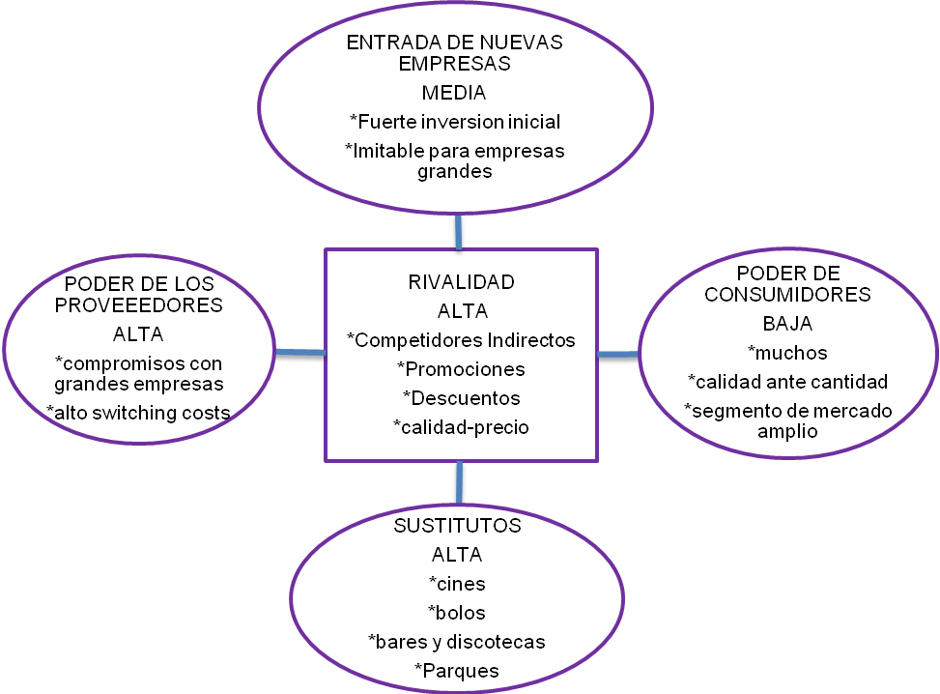

**GRAFICO # 1: FUERZAS DE PORTER**

**ELABORADO POR: AUTORAS DEL PROYECTO**

* **Entrada De Nuevas Empresas**

La entrada de nuevas empresas es la facilidad que tiene una compañía para ingresar al mercado, en este caso, la fuerte inversión inicial es el aspecto más importante a considerar, debido a que es un factor determinante por el cual una persona se detendría a pensar si la imitación de este proyecto sería igual de rentable para ella. Dado el caso de que este proyecto sea rentable, empresas o personas con un alto poder adquisitivo pueden aliarse e imitar el proyecto sin ningún problema y como consecuencia de este análisis, se concluye que la amenaza de entrada de nuevos competidores en la industria del entretenimiento es media.

* **Rivalidad De Los Competidores**

La rivalidad entre los competidores directos no existe ya que somos únicos en el mercado, pero en relación a los indirectos es alta, dado que en el sector del entretenimiento, uno de los atributos más deseados por el consumidor es la variedad, así como la ubicación y la relación calidad-precio. Una de las estrategias para atraer nuevos clientes que usan los competidores indirectos, es ofrecer diferentes promociones y descuentos; como por ejemplo en el cine ofrecen una variación de precios de acuerdo a edad, discapacidad, posesión de alguna tarjeta que tenga convenios con dicho cine (el universo, De Prati, Fybeca, entre otros).

* **Amenaza De Servicios Sustitutos**

La amenaza de servicios sustitutos es alta, puesto que la ciudad de Guayaquil ofrece un sin número de formas de entretenimiento que tienen una gran acogida de la población; como por ejemplo: cines, bolos, bares, discotecas, parques ecológicos, entre otros. Al momento en que un consumidor va a un establecimiento a divertirse y éste se encuentre cerrado, el cliente tendrá una gama de lugares alternativos a los cuales puede ir a divertirse de igual manera, con la diferencia de que existirá una variación en el tipo de actividad; como por ejemplo en el caso de los bolos, es necesario reunir a un grupo de personas para poder jugar, y en la pista de hielo la diversión puede ser individual.

* **Poder De Negociación De Los Consumidores**

El segmento al cual nos enfocamos va desde la clase socio-económica media hasta la clase alta, este target que se ha seleccionado prefiere calidad ante cantidad. Los clientes de nuestro negocio son dispersos, por lo que es casi imposible que la decisión de un grupo reducido de consumidores influya de manera radical sobre la determinación de los otros, en conclusión los consumidores tienen un poder de negociación bajo.

* **Poder De Negociación De Los Proveedores**

Para mantener el stock disponible es necesario realizar contratos a un cierto plazo con grandes empresas como por ejemplo Coca-Cola o Pepsi, las cuáles serian los proveedores de bebidas, y por lo tanto se va a establecer un compromiso con dicha marca y sus líneas de productos. A largo plazo cambiar de proveedor implica un costo adicional y esto sería un poder para los proveedores sobre nosotros.

## 2.5 Investigación De Mercado

### 2.5.1 Definición del Problema

El problema básicamente es que en la actualidad no existen locales de entretenimiento que ofrezcan novedades, además de que Guayaquil no cuenta con lugares dónde se pueda disfrutar de diversión sana en un ambiente adecuado y practicando actividades que estimulen la mente y el cuerpo en la mejor de las formas como lo es practicar un deporte como el patinaje sobre hielo.

Los actuales centros de entretenimiento ofrecen siempre la misma diversión volviéndose monótono para muchos, no se muestra mucha variación y con la pista de hielo se pretende traer a Guayaquil un deporte nuevo y emocionante para que aprendan de él, además de formar una cultura alrededor de este deporte, así como también integrar a personas de todas las edades.

### 2.5.2 Objetivos

* Determinar cuál es el grupo objetivo, es decir los potenciales usuarios de nuestro servicio.
* Conocer el nivel de aceptación que la pista de hielo tendrá en la ciudad de Guayaquil.
* Determinar el servicio ideal para el usuario
* Determinar el precio que tendría nuestro servicio según la opinión del usuario en la encuesta.
* Determinar los diferentes hábitos de consumos de nuestros futuros clientes.
* Determinar los diferentes aspectos que busca el usuario en un Centro de Entretenimiento.
* Determinar si la ubicación de nuestra pista de hielo es la correcta.

### 2.5.3 Determinación de las Necesidades de Información

Toda la información recaudada ha sido esencial para poder realizar el proyecto, entre ellas tenemos 400 encuestas, las cuáles son necesarias para obtener información verídica de lo que piensa el usuario sobre la construcción de una pista de hielo en Guayaquil.

La información de los precios de nuestros competidores indirectos se lo ha investigado dado que necesitamos compararlos porque son nuestras mayores amenazas.

Otra información muy necesaria es la de los diferentes medios de comunicación, de cómo se va a promocionar el proyecto y cómo se van a fijar los precios de dichos medios para tener una estimación de los gastos futuros en marketing.

### 2.5.4 Determinación de las fuentes de Información

##### **2.5.4.1 Fuente de Información Primaria**

Como fuente de información primaria se utilizaron 400 encuestas realizadas en la ciudad de Guayaquil.

##### **2.5.4.2 Fuente de Información Secundaria**

Como fuente de información secundaria utilizamos las siguientes páginas web:

* www.inec.gov.ec (Instituto Nacional de Estadísticas y Censos.)
* www.pistadehielo.com (Empresa que construye pistas de hielo)
* www.supercines.com
* www.cinemark.com.ec
* www.parquehistoricoguayaquil.com
* www.bolocentro.com
* www.eluniverso.com/publicidad/tarifas.htm
* www.cne.gov.ec/sistema.pdf

### 2.5.5 Hipótesis

*H1:* No hay asociación entre la edad de las personas y el deseo de que exista una pista de hielo en la ciudad de Guayaquil.

*H2:* No existe relación entre el deseo de que exista una pista de hielo en la ciudad de Guayaquil y la disposición de ir hasta Samborondón.

*H3:* Las personas entre el rango de edades de 10- 20 años están dispuestas a compartir el mismo establecimiento con personas de más de 40 años.

*H4:* No existe una relación entre los aspectos de preferencia de los clientes potenciales y la cantidad de dinero que éstos estarían dispuestas a gastar.

*H5*: Cuánto estaría dispuesto a pagar por una entrada a una pista de hielo.

### 2.5.6 Planeación de la Investigación

Encuestar a personas que se encuentren dentro del target al que el proyecto está dirigido; ésto ayudará a identificar los gustos y preferencias de los clientes potenciales, así como la rentabilidad del proyecto.

### 2.5.7 Encuesta

***ESCUELA SUPERIOR POLITÉCNICA DEL LITORAL***



***Esta encuesta se realiza con el objetivo de obtener información acerca de la opinión de los consumidores en la ciudad de Guayaquil. De antemano gracias por su colaboración.***

**Por favor marque con una X en el paréntesis que corresponda a su respuesta.**

**1. Sexo:**

Masculino ( ) Femenino ( )

**2. Edad:**

10 - 20 años ( )

21- 30 años ( )

31 - 40 años ( )

Más de 40 años ( )

**3. Lugar de residencia:**

Ceibos ( ) Vía Samborondón ( ) Urdesa, Kennedy ( ) Centro de la ciudad ( )

Alborada, Garzota, Sauces ( ) Sur de Guayaquil ( )

Otro Sector ( ) Especifique ___________

**4. Ingreso Mensual (en caso de no tener ingreso propio, marca el aproximado de sus padres)**

$200-$400 ( )

$401- $600 ( )

$601-$800 ( )

$801-$1000 ( )

$1001 en adelante ( )

**5. Por favor ordene del 1 al 5 los siguientes enunciados al grado de importancia que estos aspectos representen para usted al momento de elegir un centro de diversión. Donde 1 representa el grado de mayor importancia y 5 el de menor importancia. No asigne el mismo número a más de un enunciado.**

Precio ( )

Calidad ( )

Atención al cliente ( )

Promociones ( )

Seguridad ( )

**6. Para responder esta pregunta, usted deberá darle una ponderación del 1 al 5 a cada uno de los enunciados, de acuerdo al nivel de preferencia que posea respecto a los siguientes aspectos, donde el 1 representa muy preferido y el 5 menos preferido, por favor llenar solo una casilla para cada enunciado.**



**7- ¿Le gustaría encontrar en un solo lugar diversión para todas las edades?**

SI( ) NO( ) NO SÉ( )

**8. Le gustaría que existiera una pista de hielo en la ciudad de Guayaquil?**

SI( ) NO( ) NO SÉ( )

**9. Si su respuesta es sí en el numeral anterior, ¿Estaría dispuesto a ir hasta Vía a Samborondón? Si su respuesta es no o no sé, se ha terminado la encuesta.**

SI( ) NO( ) NO SÉ( )

**10. Si su respuesta es sí en el numeral anterior, ¿Cuánto estaría dispuesto a gastar en una salida a divertirse a un establecimiento tranquilo (ej.: cines, bolos, pista de hielo, etc.)?**

Menos de $5 ( )

$5 - $10 ( )

$11 -$15 ( )

$16- $20 ( )

Más de $20 ( )

**Si usted es menor de 18 años por favor, pase a la pregunta. 11, caso contrario si es mayor a 18 años siga a la pregunta 12.**

**11. Al momento de consumir comida y bebidas en el interior de un centro de diversión ¿cuánto pagaría por los siguientes productos? Favor solo marcar 1 valor por producto.**

**12. Al momento de consumir comida y bebidas en el interior de un centro de diversión ¿cuánto pagaría por los siguientes productos? Favor solo marcar 1 valor por producto.**

**¡¡¡La encuesta ha terminado!!!**

**¡¡¡Gracias por su colaboración!!!**

### 2.5.8 Análisis de la Encuesta

**TABLA # 14: ANALISIS DE LA VARIABLE SEXO**

|  |  |  |  |  |  |
| --- | --- | --- | --- | --- | --- |
|  | | Frecuencia | Porcentaje | Porcentaje válido | Porcentaje acumulado |
| Válidos | Masculino | 174 | 43.5 | 43.5 | 43.5 |
| Femenino | 226 | 56.5 | 56.5 | 100.0 |
| Total | 400 | 100.0 | 100.0 |  |

**ELABORADO POR: AUTORAS DEL PROYECTO**

**GRAFICO # 2: VARIABLE SEXO**

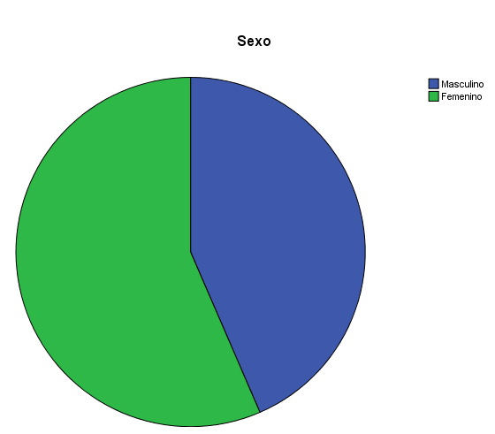

**ELABORADO POR: AUTORAS DEL PROYECTO**

**TABLA # 15: ANALISIS DE LA VARIABLE EDAD**

|  |  |  |  |  |  |
| --- | --- | --- | --- | --- | --- |
|  | | Frecuencia | Porcentaje | Porcentaje válido | Porcentaje acumulado |
| Válidos | 10 a 20 años | 83 | 20.8 | 20.8 | 20.8 |
| 21 a 30 años | 91 | 22.8 | 22.8 | 43.5 |
| 31 a 40 años | 106 | 26.5 | 26.5 | 70.0 |
| Más de 40 años | 120 | 30.0 | 30.0 | 100.0 |
| Total | 400 | 100.0 | 100.0 |  |

**ELABORADO POR: AUTORAS DEL PROYECTO**

**GRAFICO # 3: VARIABLE EDAD**

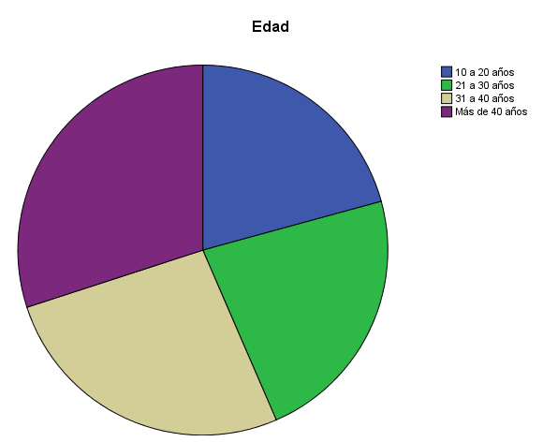

**ELABORADO POR: AUTORAS DEL PROYECTO**

**TABLA # 16: ANALISIS DE LA VARIABLE LUGAR DE RESIDENCIA**

|  |  |  |  |  |  |
| --- | --- | --- | --- | --- | --- |
|  | | Frecuencia | Porcentaje | Porcentaje válido | Porcentaje acumulado |
| Válidos | Ceibos | 64 | 16.0 | 16.0 | 16.0 |
| Vía Samborondón | 59 | 14.8 | 14.8 | 30.8 |
| Centro | 72 | 18.0 | 18.0 | 48.8 |
| Urdesa, Kennedy | 77 | 19.3 | 19.3 | 68.0 |
| Alborada, Garzota, Sauces | 69 | 17.3 | 17.3 | 85.3 |
| Sur | 59 | 14.8 | 14.8 | 100.0 |
| Total | 400 | 100.0 | 100.0 |  |

**ELABORADO POR: AUTORAS DEL PROYECTO**

**GRAFICO # 4: VARIABLE LUGAR DE RESIDENCIA**

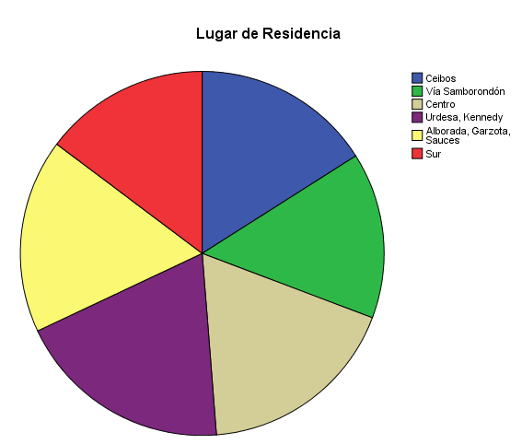

**ELABORADO POR: AUTORAS DEL PROYECTO**

**TABLA # 17: ANALISIS DE LA VARIABLE INGRESO MENSUAL**

|  |  |  |  |  |  |
| --- | --- | --- | --- | --- | --- |
|  | | Frecuencia | Porcentaje | Porcentaje válido | Porcentaje acumulado |
| Válidos | $200 - $400 | 76 | 19.0 | 19.0 | 19.0 |
| $401 - $600 | 80 | 20.0 | 20.0 | 39.0 |
| $601 - $800 | 81 | 20.3 | 20.3 | 59.3 |
| $801 - $1000 | 91 | 22.8 | 22.8 | 82.0 |
| $1001 en adelante | 72 | 18.0 | 18.0 | 100.0 |
| Total | 400 | 100.0 | 100.0 |  |

**ELABORADO POR: AUTORAS DEL PROYECTO**

**GRAFICO # 5: VARIABLE INGRESO MENSUAL**

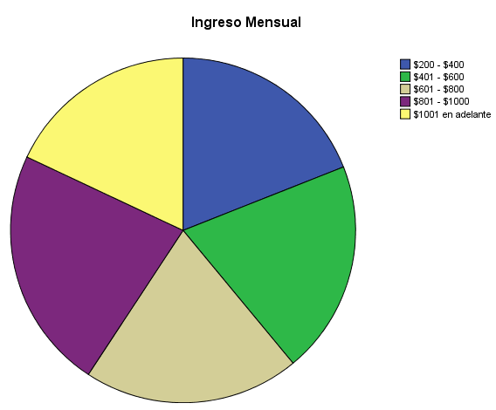

**ELABORADO POR: AUTORAS DEL PROYECTO**

**TABLA # 18: ANALISIS DE LA VARIABLE PRECIO**

|  |  |  |  |  |  |
| --- | --- | --- | --- | --- | --- |
|  | | Frecuencia | Porcentaje | Porcentaje válido | Porcentaje acumulado |
| Válidos | Muy Importante | 192 | 48.0 | 48.0 | 48.0 |
| Importante | 61 | 15.3 | 15.3 | 63.3 |
| Neutral | 50 | 12.5 | 12.5 | 75.8 |
| Poco Importante | 28 | 7.0 | 7.0 | 82.8 |
| Nada Importante | 69 | 17.3 | 17.3 | 100.0 |
| Total | 400 | 100.0 | 100.0 |  |

**ELABORADO POR: AUTORAS DEL PROYECTO**

**GRAFICO # 6: VARIABLE PRECIO**

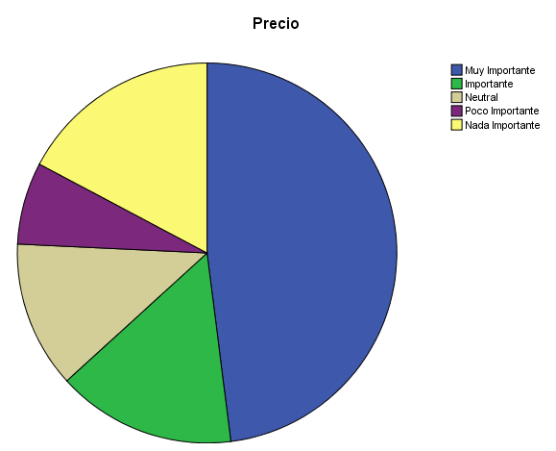

**ELABORADO POR: AUTORAS DEL PROYECTO**

**TABLA # 19: ANALISIS DE LA VARIABLE CALIDAD**

|  |  |  |  |  |  |
| --- | --- | --- | --- | --- | --- |
|  | | Frecuencia | Porcentaje | Porcentaje válido | Porcentaje acumulado |
| Válidos | Muy Importante | 64 | 16.0 | 16.0 | 16.0 |
| Importante | 53 | 13.3 | 13.3 | 29.3 |
| Neutral | 87 | 21.8 | 21.8 | 51.0 |
| Poco Importante | 143 | 35.8 | 35.8 | 86.8 |
| Nada Importante | 53 | 13.3 | 13.3 | 100.0 |
| Total | 400 | 100.0 | 100.0 |  |

**Atencion**

**ELABORADO POR: AUTORAS DEL PROYECTO**

**GRAFICO # 7: VARIABLE CALIDAD**

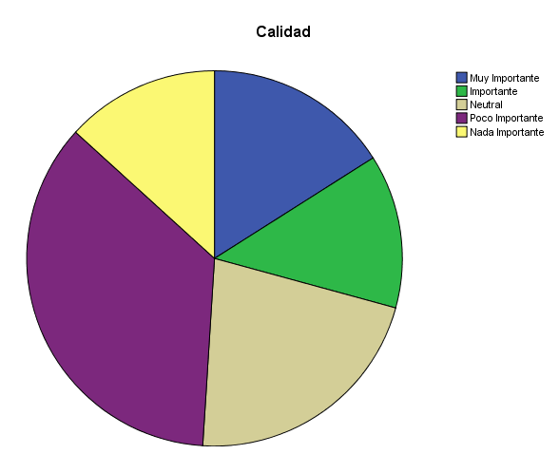

**ELABORADO POR: AUTORAS DEL PROYECTO**

**TABLA # 20: ANALISIS DE LA VARIABLE ATENCION**

|  |  |  |  |  |  |
| --- | --- | --- | --- | --- | --- |
|  | | Frecuencia | Porcentaje | Porcentaje válido | Porcentaje acumulado |
| Válidos | Muy Importante | 23 | 5.8 | 5.8 | 5.8 |
| Importante | 169 | 42.3 | 42.3 | 48.0 |
| Neutral | 68 | 17.0 | 17.0 | 65.0 |
| Poco Importante | 88 | 22.0 | 22.0 | 87.0 |
| Nada Importante | 52 | 13.0 | 13.0 | 100.0 |
| Total | 400 | 100.0 | 100.0 |  |

**ELABORADO POR: AUTORAS DEL PROYECTO**

**GRAFICO # 8: VARIABLE ATENCION**

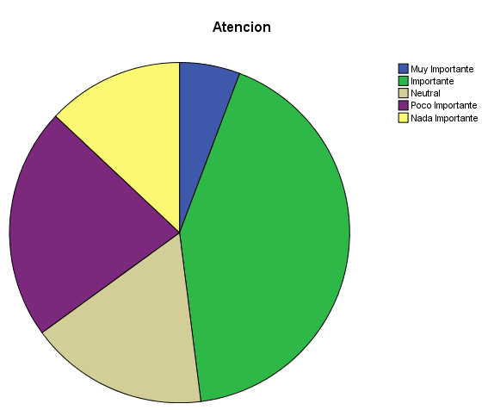

**ELABORADO POR: AUTORAS DEL PROYECTO**

**TABLA # 21: ANALISIS DE LA VARIABLE PROMOCIONES**

|  |  |  |  |  |  |
| --- | --- | --- | --- | --- | --- |
|  | | Frecuencia | Porcentaje | Porcentaje válido | Porcentaje acumulado |
| Válidos | Muy Importante | 39 | 9.8 | 9.8 | 9.8 |
| Importante | 78 | 19.5 | 19.5 | 29.3 |
| Neutral | 118 | 29.5 | 29.5 | 58.8 |
| Poco Importante | 92 | 23.0 | 23.0 | 81.8 |
| Nada Importante | 73 | 18.3 | 18.3 | 100.0 |
| Total | 400 | 100.0 | 100.0 |  |

**ELABORADO POR: AUTORAS DEL PROYECTO**

**GRAFICO # 9: VARIABLE PROMOCIONES**

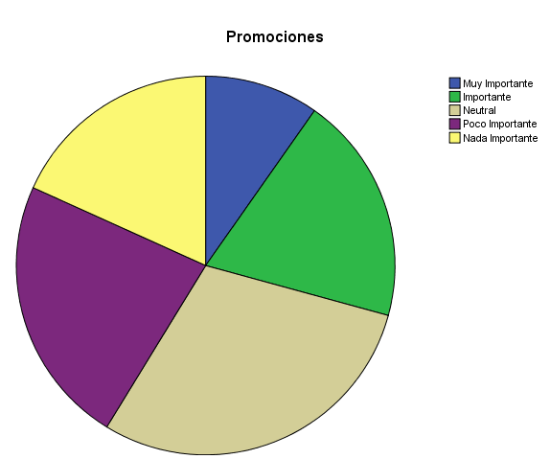

**Seguridad**

**ELABORADO POR: AUTORAS DEL PROYECTO**

**TABLA # 22: ANALISIS DE LA VARIABLE SEGURIDAD**

|  |  |  |  |  |  |
| --- | --- | --- | --- | --- | --- |
|  | | Frecuencia | Porcentaje | Porcentaje válido | Porcentaje acumulado |
| Válidos | Muy Importante | 82 | 20.5 | 20.5 | 20.5 |
| Importante | 42 | 10.5 | 10.5 | 31.0 |
| Neutral | 75 | 18.8 | 18.8 | 49.8 |
| Poco Importante | 50 | 12.5 | 12.5 | 62.3 |
| Nada Importante | 151 | 37.8 | 37.8 | 100.0 |
| Total | 400 | 100.0 | 100.0 |  |

**ELABORADO POR: AUTORAS DEL PROYECTO**

**GRAFICO # 10: VARIABLE SEGURIDAD**

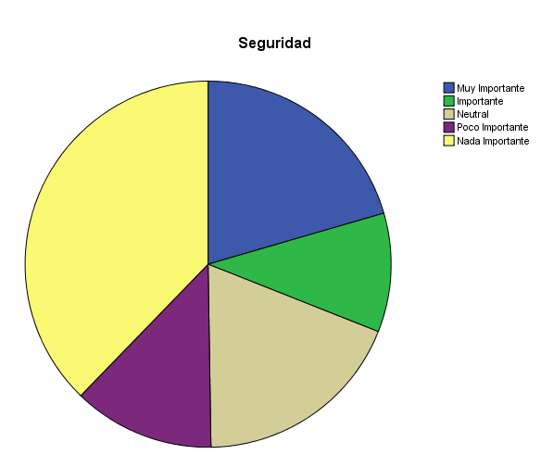

**Lectura**

**ELABORADO POR: AUTORAS DEL PROYECTO**

**TABLA # 23: ANALISIS DE LA VARIABLE LECTURA**

|  |  |  |  |  |  |
| --- | --- | --- | --- | --- | --- |
|  | | Frecuencia | Porcentaje | Porcentaje válido | Porcentaje acumulado |
| Válidos | Muy Preferido | 82 | 20.5 | 20.5 | 20.5 |
| Preferido | 78 | 19.5 | 19.5 | 40.0 |
| Neutral | 88 | 22.0 | 22.0 | 62.0 |
| Poco preferido | 81 | 20.3 | 20.3 | 82.3 |
| Nada Preferido | 71 | 17.8 | 17.8 | 100.0 |
| Total | 400 | 100.0 | 100.0 |  |

**ELABORADO POR: AUTORAS DEL PROYECTO**

**GRAFICO # 11: VARIABLE LECTURA**

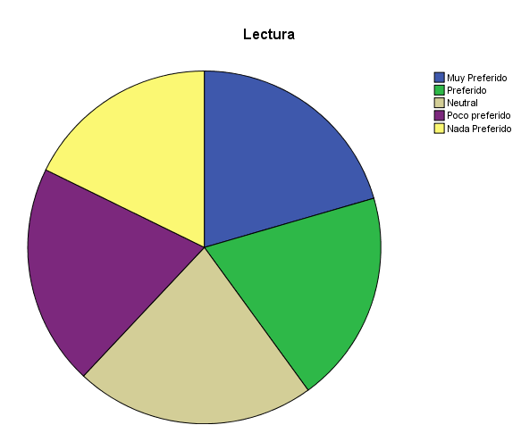

**ELABORADO POR: AUTORAS DEL PROYECTO**

**TABLA # 24: ANALISIS DE LA VARIABLE WIRELESS**

|  |  |  |  |  |  |
| --- | --- | --- | --- | --- | --- |
|  | | Frecuencia | Porcentaje | Porcentaje válido | Porcentaje acumulado |
| Válidos | Muy Preferido | 95 | 23.8 | 23.8 | 23.8 |
| Preferido | 72 | 18.0 | 18.0 | 41.8 |
| Neutral | 82 | 20.5 | 20.5 | 62.3 |
| Poco preferido | 76 | 19.0 | 19.0 | 81.3 |
| Nada Preferido | 75 | 18.8 | 18.8 | 100.0 |
| Total | 400 | 100.0 | 100.0 |  |

**ELABORADO POR: AUTORAS DEL PROYECTO**

**GRAFICO # 12: VARIABLE WIRELESS**

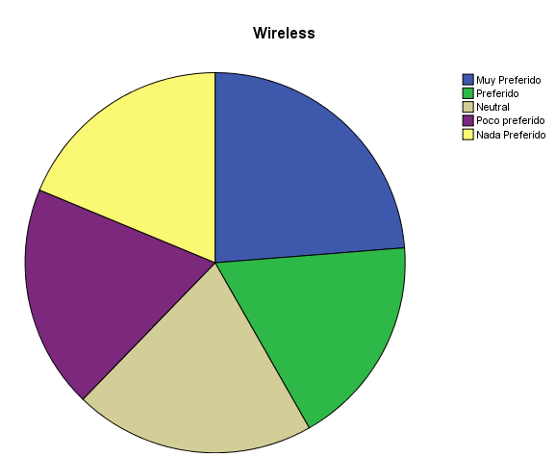

**ELABORADO POR: AUTORAS DEL PROYECTO**

**TABLA # 25: ANALISIS DE LA VARIABLE MESA DE BILLAR**

|  |  |  |  |  |  |
| --- | --- | --- | --- | --- | --- |
|  | | Frecuencia | Porcentaje | Porcentaje válido | Porcentaje acumulado |
| Válidos | Muy Preferido | 55 | 13.8 | 13.8 | 13.8 |
| Preferido | 171 | 42.8 | 42.8 | 56.5 |
| Neutral | 70 | 17.5 | 17.5 | 74.0 |
| Poco preferido | 59 | 14.8 | 14.8 | 88.8 |
| Nada Preferido | 45 | 11.3 | 11.3 | 100.0 |
| Total | 400 | 100.0 | 100.0 |  |

**ELABORADO POR: AUTORAS DEL PROYECTO**

**GRAFICO # 13: VARIABLE MESA DE BILLAR**

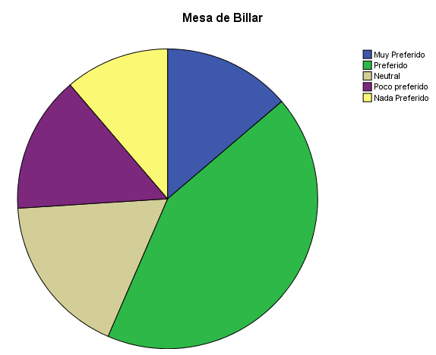

**ELABORADO POR: AUTORAS DEL PROYECTO**

**TABLA # 26: ANALISIS DE LA VARIABLE BAR DE BEBIDAS ALCOHOLICAS**

|  |  |  |  |  |  |
| --- | --- | --- | --- | --- | --- |
|  | | Frecuencia | Porcentaje | Porcentaje válido | Porcentaje acumulado |
| Válidos | Muy Preferido | 55 | 13.8 | 13.8 | 13.8 |
| Preferido | 56 | 14.0 | 14.0 | 27.8 |
| Neutral | 164 | 41.0 | 41.0 | 68.8 |
| Poco preferido | 65 | 16.3 | 16.3 | 85.0 |
| Nada Preferido | 60 | 15.0 | 15.0 | 100.0 |
| Total | 400 | 100.0 | 100.0 |  |

**ELABORADO POR: AUTORAS DEL PROYECTO**

**GRAFICO # 14: VARIABLE BAR DE BEBIDAS ALCOHOLICAS**

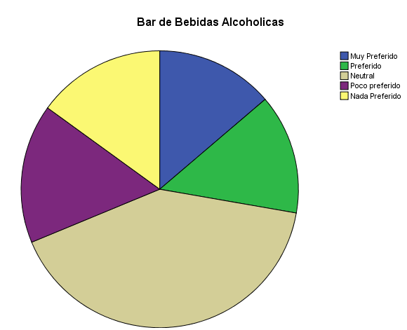

**ELABORADO POR: AUTORAS DEL PROYECTO**

**TABLA # 27: ANALISIS DE LA VARIABLE ESTACIONAMIENTO SEGURO**

|  |  |  |  |  |  |
| --- | --- | --- | --- | --- | --- |
|  | | Frecuencia | Porcentaje | Porcentaje válido | Porcentaje acumulado |
| Válidos | Muy Preferido | 88 | 22.0 | 22.0 | 22.0 |
| Preferido | 88 | 22.0 | 22.0 | 44.0 |
| Neutral | 84 | 21.0 | 21.0 | 65.0 |
| Poco preferido | 65 | 16.3 | 16.3 | 81.3 |
| Nada Preferido | 75 | 18.8 | 18.8 | 100.0 |
| Total | 400 | 100.0 | 100.0 |  |

**ELABORADO POR: AUTORAS DEL PROYECTO**

**GRAFICO # 15: VARIABLE ESTACIONAMIENTO SEGURO**

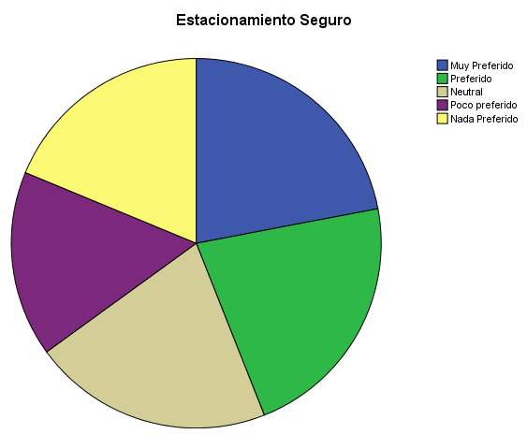

**ELABORADO POR: AUTORAS DEL PROYECTO**

**TABLA # 28: ANALISIS DE LA VARIABLE MUSICA EN VIVO**

|  |  |  |  |  |  |
| --- | --- | --- | --- | --- | --- |
|  | | Frecuencia | Porcentaje | Porcentaje válido | Porcentaje acumulado |
| Válidos | Muy Preferido | 169 | 42.3 | 42.3 | 42.3 |
| Preferido | 58 | 14.5 | 14.5 | 56.8 |
| Neutral | 59 | 14.8 | 14.8 | 71.5 |
| Poco preferido | 50 | 12.5 | 12.5 | 84.0 |
| Nada Preferido | 64 | 16.0 | 16.0 | 100.0 |
| Total | 400 | 100.0 | 100.0 |  |

**ELABORADO POR: AUTORAS DEL PROYECTO**

**GRAFICO # 16: VARIABLE MUSICA EN VIVO**

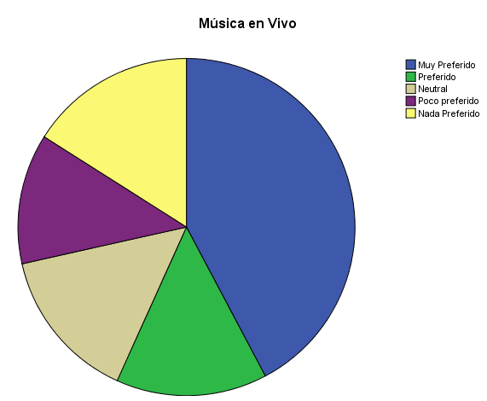

**ELABORADO POR: AUTORAS DEL PROYECTO**

**TABLA # 29: ANALISIS DE LA VARIABLE COFFEE BAR**

|  |  |  |  |  |  |
| --- | --- | --- | --- | --- | --- |
|  | | Frecuencia | Porcentaje | Porcentaje válido | Porcentaje acumulado |
| Válidos | Muy Preferido | 87 | 21.8 | 21.8 | 21.8 |
| Preferido | 77 | 19.3 | 19.3 | 41.0 |
| Neutral | 78 | 19.5 | 19.5 | 60.5 |
| Poco preferido | 88 | 22.0 | 22.0 | 82.5 |
| Nada Preferido | 70 | 17.5 | 17.5 | 100.0 |
| Total | 400 | 100.0 | 100.0 |  |

**ELABORADO POR: AUTORAS DEL PROYECTO**

**GRAFICO # 17: VARIABLE COFFEE BAR**

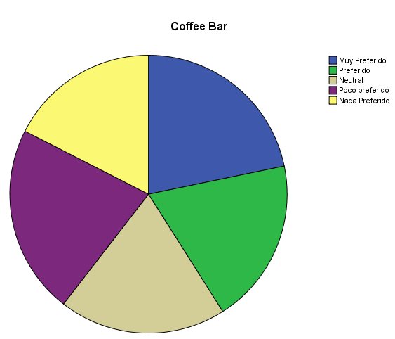

**ELABORADO POR: AUTORAS DEL PROYECTO**

**¿Le gustaría encontrar en un solo lugar diversión para todas las edades?**

**TABLA # 30: ANALISIS DE ACEPTACION DE UN LUGAR DE DIVERSION PARATODAS LAS EDADES.**

|  |  |  |  |  |  |
| --- | --- | --- | --- | --- | --- |
|  | | Frecuencia | Porcentaje | Porcentaje válido | Porcentaje acumulado |
| Válidos | Si | 188 | 47.0 | 47.0 | 47.0 |
| No | 119 | 29.8 | 29.8 | 76.8 |
| No sé | 93 | 23.3 | 23.3 | 100.0 |
| Total | 400 | 100.0 | 100.0 |  |

**ELABORADO POR: AUTORAS DEL PROYECTO**

**GRAFICO # 18: ANALISIS DE ACEPTACION DE UN LUGAR DE DIVERSION PARATODAS LAS EDADES.**

**ELABORADO POR: AUTORAS DEL PROYECTO**

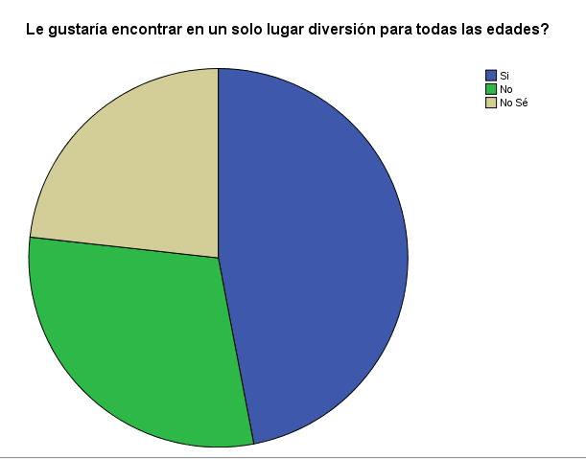

**¿Le gustaría que existiera una pista de hielo en la ciudad de Guayaquil?**

**TABLA # 31: ANALISIS DE LA ACEPTACION DE UNA PISTA DE HIELO EN LA CIUDAD DE GUAYAQUIL.**

|  |  |  |  |  |  |
| --- | --- | --- | --- | --- | --- |
|  | | Frecuencia | Porcentaje | Porcentaje válido | Porcentaje acumulado |
| Válidos | Si | 318 | 79.5 | 79.5 | 79.5 |
| No | 60 | 15.0 | 15.0 | 94.5 |
| No sé | 22 | 5.5 | 5.5 | 100.0 |
| Total | 400 | 100.0 | 100.0 |  |

**ELABORADO POR: AUTORAS DEL PROYECTO**

**GRAFICO # 19: ANALISIS DE LA ACEPTACION DE UNA PISTA DE HIELO EN LA CIUDAD DE GUAYAQUIL.**

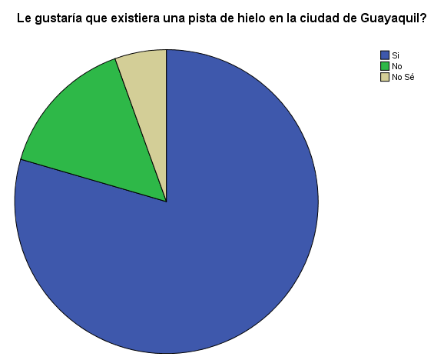

**ELABORADO POR: AUTORAS DEL PROYECTO**

**Si la respuesta es sí en el numeral anterior, ¿Estaría dispuesto a ir hasta Vía a Samborondón?**

**TABLA# 32: ANALISIS DE ACEPTACION DE IR HASTA VIA SAMBORONDON**

|  |  |  |  |  |  |
| --- | --- | --- | --- | --- | --- |
|  | | Frecuencia | Porcentaje | Porcentaje válido | Porcentaje acumulado |
| Válidos | Si | 285 | 71.3 | 88.8 | 88.8 |
| No | 24 | 6.0 | 7.5 | 96.3 |
| No | 12 | 3.0 | 3.7 | 100.0 |
| Total | 321 | 80.3 | 100.0 |  |
| Perdidos | Sistema | 79 | 19.8 |  |  |
| Total | | 400 | 100.0 |  |  |

**ELABORADO POR: AUTORAS DEL PROYECTO**

**GRAFICO # 20: ANALISIS DE ACEPTACION DE IR HASTA VIA SAMBORONDON**

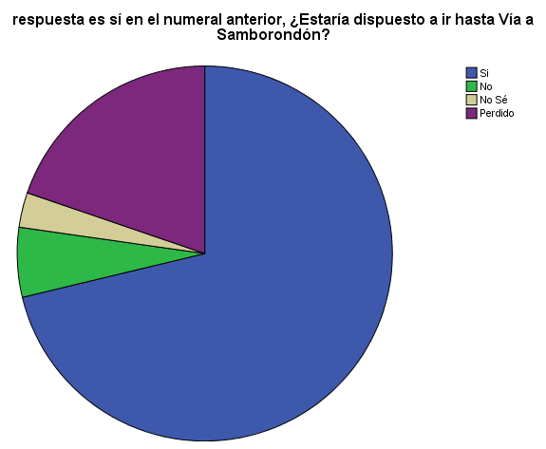

**ELABORADO POR: AUTORAS DEL PROYECTO**

**¿Cuánto estaría dispuesto a gastar en una salida a divertirse a un establecimiento tranquilo (ej.: cines, bolos, pista de hielo, etc)?**

**TABLA # 33: DISPUESTO A GASTAR EN UN ESTABLECIMIENTO**

|  |  |  |  |  |  |
| --- | --- | --- | --- | --- | --- |
|  | | Frecuencia | Porcentaje | Porcentaje válido | Porcentaje acumulado |
| Válidos | Menos de $5 | 16 | 4.0 | 5.6 | 5.6 |
| $5 - $10 | 70 | 17.5 | 24.6 | 30.2 |
| $11 - $15 | 106 | 26.5 | 37.2 | 67.4 |
| $16 - $20 | 49 | 12.3 | 17.2 | 84.6 |
| Más de $20 | 44 | 11.0 | 15.4 | 100.0 |
| Total | 285 | 71.3 | 100.0 |  |
| Perdidos | Sistema | 115 | 28.8 |  |  |
| Total | | 400 | 100.0 |  |  |

**ELABORADO POR: AUTORAS DEL PROYECTO**

**GRAFICO # 21: DISPUESTO A GASTAR EN UN ESTABLECIMIENTO**

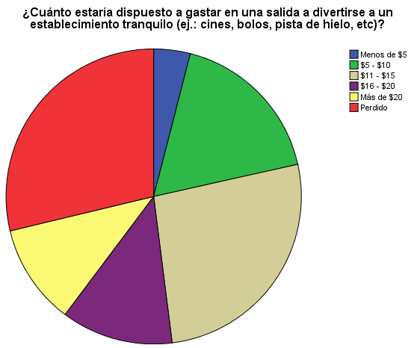

**ELABORADO POR: AUTORAS DEL PROYECTO**

**Al momento de consumir comida y bebidas en el interior de un centro de diversión ¿cuánto pagaría por comprar snacks?**

**TABLA # 34: ¿CUANTO PAGARIA POR COMPRAR SNACKS?**

|  |  |  |  |  |  |
| --- | --- | --- | --- | --- | --- |
|  | | Frecuencia | Porcentaje | Porcentaje válido | Porcentaje acumulado |
| Válidos | Menos de $1 | 64 | 16.0 | 100.0 | 100.0 |
| Perdidos | Sistema | 336 | 84.0 |  |  |
| Total | | 400 | 100.0 |  |  |

**ELABORADO POR: AUTORAS DEL PROYECTO**

**GRAFICO # 22: ¿CUANTO PAGARIA POR COMPRAR SNACKS?**

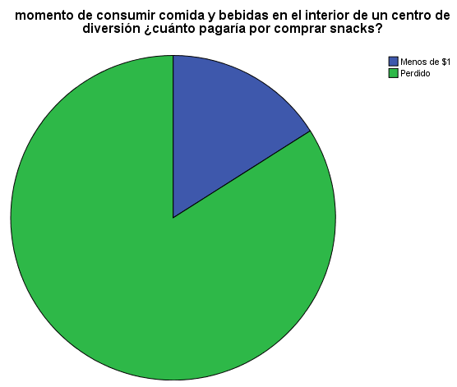

**ELABORADO POR: AUTORAS DEL PROYECTO**

**Al momento de consumir comida y bebidas en el interior de un centro de diversión ¿cuánto pagaría por comprar colas?**

**TABLA # 35: ¿CUANTO PAGARIA POR COMPRAR COLAS?**

|  |  |  |  |  |  |
| --- | --- | --- | --- | --- | --- |
|  | | Frecuencia | Porcentaje | Porcentaje válido | Porcentaje acumulado |
| Válidos | Menos de $1 | 29 | 7.3 | 45.3 | 45.3 |
| $1 - $5 | 35 | 8.8 | 54.7 | 100.0 |
| Total | 64 | 16.0 | 100.0 |  |
| Perdidos | Sistema | 336 | 84.0 |  |  |
| Total | | 400 | 100.0 |  |  |

**ELABORADO POR: AUTORAS DEL PROYECTO**

**GRAFICO # 23: ¿CUANTO PAGARIA POR COMPRAR COLAS?**

**ELABORADO POR: AUTORAS DEL PROYECTO**

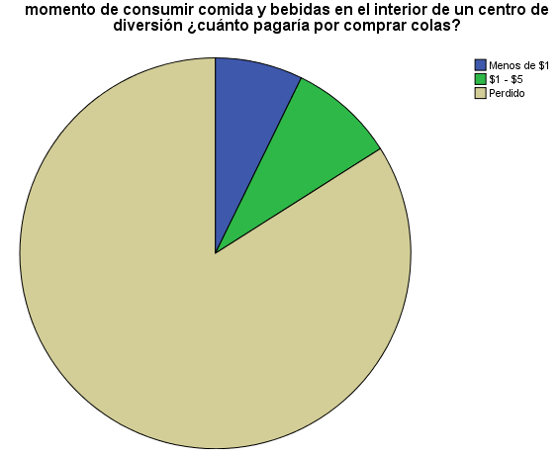

**Al momento de consumir comida y bebidas en el interior de un centro de diversión ¿cuánto pagaría por comprar hot dogs?**

**TABLA # 36: ¿CUANTO PAGARIA POR COMPRAR HOT DOGS?**

|  |  |  |  |  |  |
| --- | --- | --- | --- | --- | --- |
|  | | Frecuencia | Porcentaje | Porcentaje válido | Porcentaje acumulado |
| Válidos | Menos de $1 | 38 | 9.5 | 59.4 | 59.4 |
| $1 - $5 | 26 | 6.5 | 40.6 | 100.0 |
| Total | 64 | 16.0 | 100.0 |  |
| Perdidos | Sistema | 336 | 84.0 |  |  |
| Total | | 400 | 100.0 |  |  |

**ELABORADO POR: AUTORAS DEL PROYECTO**

**GRAFICO # 24: ¿CUANTO PAGARIA POR COMPRAR HOT DOGS?**

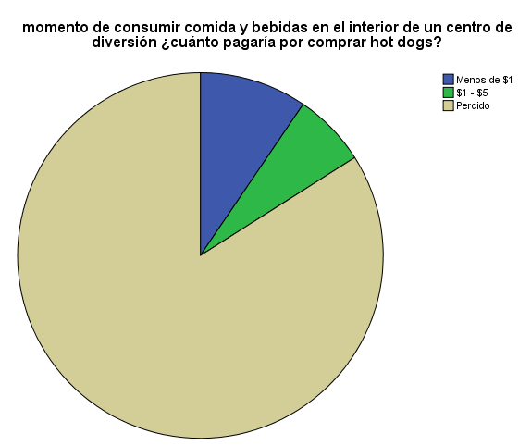

**ELABORADO POR: AUTORAS DEL PROYECTO**

**Al momento de consumir comida y bebidas en el interior de un centro de diversión ¿cuánto pagaría por comprar hamburguesas?**

**TABLA # 37: ¿CUANTO PAGARIA POR COMPRAR HAMBURGUESAS?**

|  |  |  |  |  |  |
| --- | --- | --- | --- | --- | --- |
|  | | Frecuencia | Porcentaje | Porcentaje válido | Porcentaje acumulado |
| Válidos | Menos de $1 | 34 | 8.5 | 53.1 | 53.1 |
| $1 - $5 | 30 | 7.5 | 46.9 | 100.0 |
| Total | 64 | 16.0 | 100.0 |  |
| Perdidos | Sistema | 336 | 84.0 |  |  |
| Total | | 400 | 100.0 |  |  |

**ELABORADO POR: AUTORAS DEL PROYECTO**

**GRAFICO # 25: ¿CUANTO PAGARIA POR COMPRAR HAMBURGUESAS?**

**ELABORADO POR: AUTORAS DEL PROYECTO**

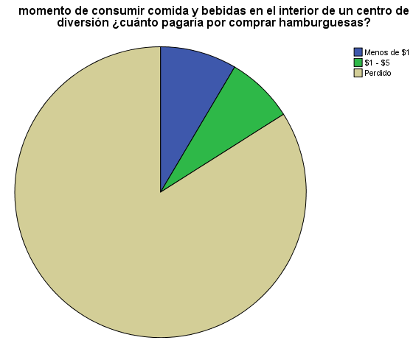

**Al momento de consumir comida y bebidas en el interior de un centro de diversión ¿cuánto pagaría por comprar salchipapas?**

**TABLA # 38: ¿CUANTO PAGARIA POR COMPRAR SALCHIPAPAS?**

|  |  |  |  |  |  |
| --- | --- | --- | --- | --- | --- |
|  | | Frecuencia | Porcentaje | Porcentaje válido | Porcentaje acumulado |
| Válidos | Menos de $1 | 31 | 7.8 | 48.4 | 48.4 |
| $1 - $5 | 33 | 8.3 | 51.6 | 100.0 |
| Total | 64 | 16.0 | 100.0 |  |
| Perdidos | Sistema | 336 | 84.0 |  |  |
| Total | | 400 | 100.0 |  |  |

**ELABORADO POR: AUTORAS DEL PROYECTO**

**GRAFICO # 26: ¿CUANTO PAGARIA POR COMPRAR SALCHIPAPAS?**

**ELABORADO POR: AUTORAS DEL PROYECTO**

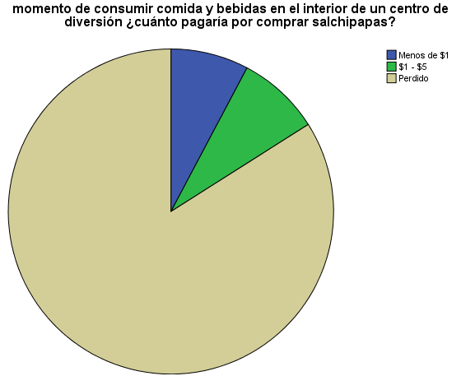

**Al momento de consumir comida y bebidas en el interior de un centro de diversión ¿cuánto pagaría por comprar pizza?**

**TABLA # 39: ¿CUANTO PAGARIA POR COMPRAR PIZZA?**

|  |  |  |  |  |  |
| --- | --- | --- | --- | --- | --- |
|  | | Frecuencia | Porcentaje | Porcentaje válido | Porcentaje acumulado |
| Válidos | Menos de $1 | 16 | 4.0 | 25.0 | 25.0 |
| $1 - $5 | 15 | 3.8 | 23.4 | 48.4 |
| $6 - $10 | 19 | 4.8 | 29.7 | 78.1 |
| Más de $10 | 14 | 3.5 | 21.9 | 100.0 |
| Total | 64 | 16.0 | 100.0 |  |
| Perdidos | Sistema | 336 | 84.0 |  |  |
| Total | | 400 | 100.0 |  |  |

**ELABORADO POR: AUTORAS DEL PROYECTO**

**GRAFICO # 27: ¿CUANTO PAGARIA POR COMPRAR PIZZA?**

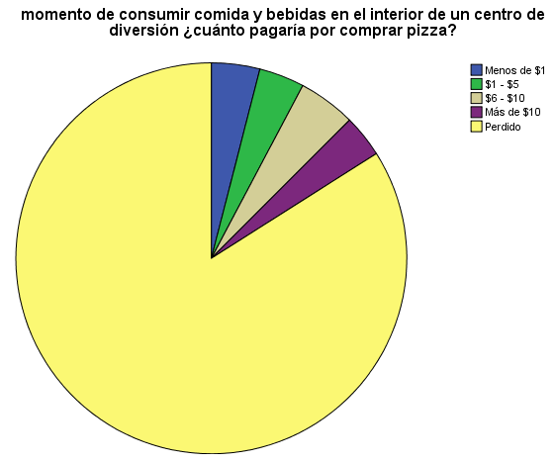

**ELABORADO POR: AUTORAS DEL PROYECTO**

**Al momento de consumir comida y bebidas en el interior de un centro de diversión ¿cuánto pagaría por comprar canguil?**

**TABLA # 40: ¿CUANTO PAGARIA POR COMPRAR CANGUIL?**

|  |  |  |  |  |  |
| --- | --- | --- | --- | --- | --- |
|  | | Frecuencia | Porcentaje | Porcentaje válido | Porcentaje acumulado |
| Válidos | Menos de $1 | 33 | 8.3 | 51.6 | 51.6 |
| $1 - $5 | 31 | 7.8 | 48.4 | 100.0 |
| Total | 64 | 16.0 | 100.0 |  |
| Perdidos | Sistema | 336 | 84.0 |  |  |
| Total | | 400 | 100.0 |  |  |

**ELABORADO POR: AUTORAS DEL PROYECTO**

**GRAFICO # 28: ¿CUANTO PAGARIA POR COMPRAR CANGUIL?**

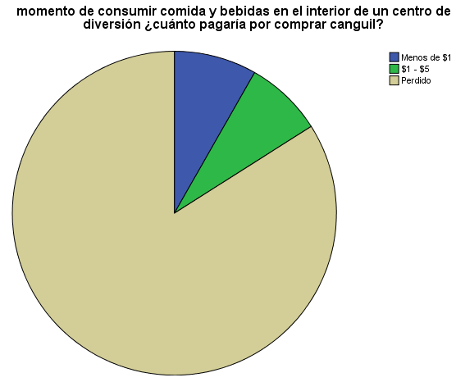

**ELABORADO POR: AUTORAS DEL PROYECTO**

**Al momento de consumir comida y bebidas en el interior de un centro de diversión ¿cuánto pagaría por comprar nachos?**

**TABLA # 41: ¿CUANTO PAGARIA POR COMPRAR NACHOS?**

|  |  |  |  |  |  |
| --- | --- | --- | --- | --- | --- |
|  | | Frecuencia | Porcentaje | Porcentaje válido | Porcentaje acumulado |
| Válidos | Menos de $1 | 37 | 9.3 | 57.8 | 57.8 |
| $1 - $5 | 27 | 6.8 | 42.2 | 100.0 |
| Total | 64 | 16.0 | 100.0 |  |
| Perdidos | Sistema | 336 | 84.0 |  |  |
| Total | | 400 | 100.0 |  |  |

**ELABORADO POR: AUTORAS DEL PROYECTO**

**GRAFICO # 29: ¿CUANTO PAGARIA POR COMPRAR NACHOS?**

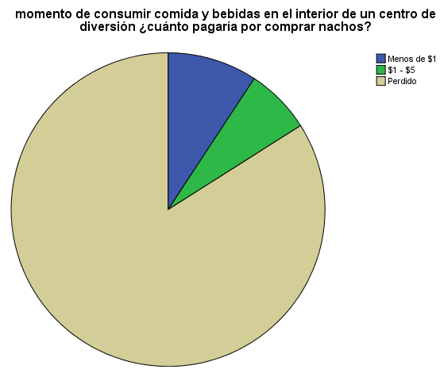

**ELABORADO POR: AUTORAS DEL PROYECTO**

**Al momento de consumir comida y bebidas en el interior de un centro de diversión ¿cuánto pagaría por comprar chocolates?**

**TABLA # 42: ¿CUANTO PAGARIA POR COMPRAR CHOCOLATES?**

|  |  |  |  |  |  |
| --- | --- | --- | --- | --- | --- |
|  | | Frecuencia | Porcentaje | Porcentaje válido | Porcentaje acumulado |
| Válidos | Menos de $1 | 34 | 8.5 | 53.1 | 53.1 |
| $1 - $5 | 30 | 7.5 | 46.9 | 100.0 |
| Total | 64 | 16.0 | 100.0 |  |
| Perdidos | Sistema | 336 | 84.0 |  |  |
| Total | | 400 | 100.0 |  |  |

**ELABORADO POR: AUTORAS DEL PROYECTO**

**GRAFICO # 30: ¿CUANTO PAGARIA POR COMPRAR CHOCOLATES?**

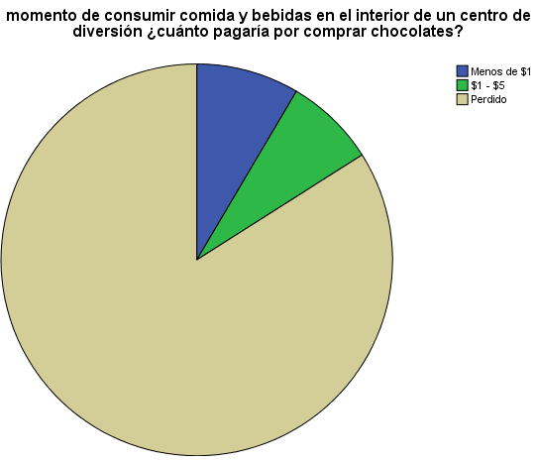

**ELABORADO POR: AUTORAS DEL PROYECTO**

**Al momento de consumir comida y bebidas en el interior de un centro de diversión ¿cuánto pagaría por comprar helados?**

**TABLA # 43: ¿CUANTO PAGARIA POR COMPRAR HELADOS?**

|  |  |  |  |  |  |
| --- | --- | --- | --- | --- | --- |
|  | | Frecuencia | Porcentaje | Porcentaje válido | Porcentaje acumulado |
| Válidos | Menos de $1 | 39 | 9.8 | 60.9 | 60.9 |
| $1 - $5 | 25 | 6.3 | 39.1 | 100.0 |
| Total | 64 | 16.0 | 100.0 |  |
| Perdidos | Sistema | 336 | 84.0 |  |  |
| Total | | 400 | 100.0 |  |  |

**ELABORADO POR: AUTORAS DEL PROYECTO**

**GRAFICO # 31: ¿CUANTO PAGARIA POR COMPRAR HELADOS?**

**ELABORADO POR: AUTORAS DEL PROYECTO**

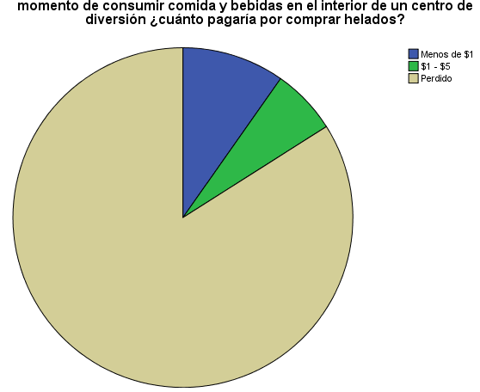

**Al momento de consumir comida y bebidas en el interior de un centro de diversión ¿cuánto pagaría por comprar jugo/bebidas?**

**TABLA # 44: ¿CUANTO PAGARIA POR COMPRAR JUGOS/BEBIDAS?**

|  |  |  |  |  |  |
| --- | --- | --- | --- | --- | --- |
|  | | Frecuencia | Porcentaje | Porcentaje válido | Porcentaje acumulado |
| Válidos | Menos de $3 | 221 | 55.3 | 100.0 | 100.0 |
| Perdidos | Sistema | 179 | 44.8 |  |  |
| Total | | 400 | 100.0 |  |  |

**ELABORADO POR: AUTORAS DEL PROYECTO**

**GRAFICO # 32: ¿CUANTO PAGARIA POR COMPRAR JUGOS/BEBIDAS?**

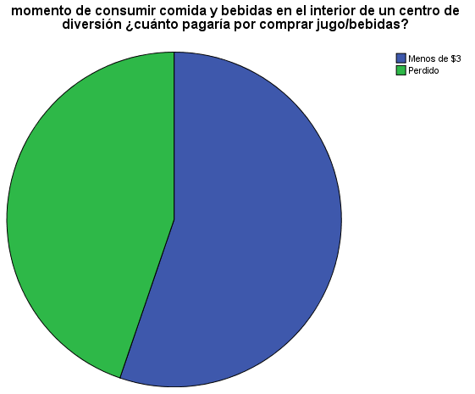

**ELABORADO POR: AUTORAS DEL PROYECTO**

**Al momento de consumir comida y bebidas en el interior de un centro de diversión ¿cuánto pagaría por comprar cocteles?**

**TABLA # 45: ¿CUANTO PAGARIA POR COMPRAR COCTELES?**

|  |  |  |  |  |  |
| --- | --- | --- | --- | --- | --- |
|  | | Frecuencia | Porcentaje | Porcentaje válido | Porcentaje acumulado |
| Válidos | Menos de $3 | 121 | 30.3 | 54.8 | 54.8 |
| $3 - $10 | 100 | 25.0 | 45.2 | 100.0 |
| Total | 221 | 55.3 | 100.0 |  |
| Perdidos | Sistema | 179 | 44.8 |  |  |
| Total | | 400 | 100.0 |  |  |

**ELABORADO POR: AUTORAS DEL PROYECTO**

**GRAFICO # 33: ¿CUANTO PAGARIA POR COMPRAR COCTELES?**

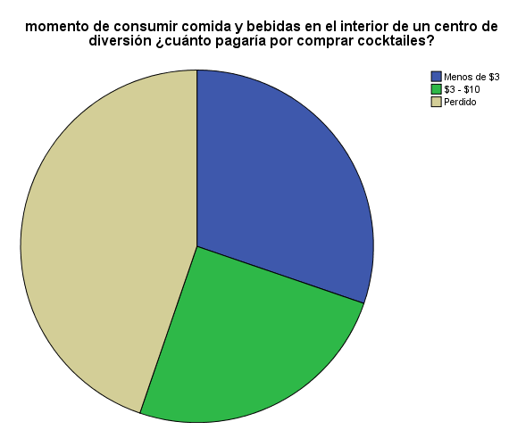

**ELABORADO POR: AUTORAS DEL PROYECTO**

**Al momento de consumir comida y bebidas en el interior de un centro de diversión ¿cuánto pagaría por comprar cerveza?**

**TABLA # 46: ¿CUANTO PAGARIA POR COMPRAR CERVEZA?**

|  |  |  |  |  |  |
| --- | --- | --- | --- | --- | --- |
|  | | Frecuencia | Porcentaje | Porcentaje válido | Porcentaje acumulado |
| Válidos | Menos de $3 | 111 | 27.8 | 50.2 | 50.2 |
| $3 - $10 | 110 | 27.5 | 49.8 | 100.0 |
| Total | 221 | 55.3 | 100.0 |  |
| Perdidos | Sistema | 179 | 44.8 |  |  |
| Total | | 400 | 100.0 |  |  |

**ELABORADO POR: AUTORAS DEL PROYECTO**

**GRAFICO # 34: ¿CUANTO PAGARIA POR COMPRAR CERVEZA?**

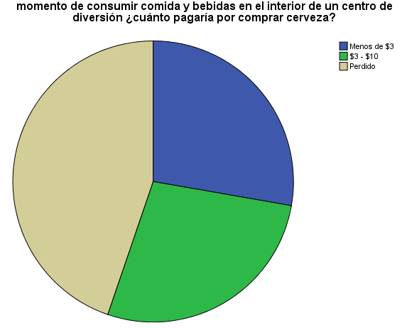

**ELABORADO POR: AUTORAS DEL PROYECTO**

**Al momento de consumir comida y bebidas en el interior de un centro de diversión ¿cuánto pagaría por comprar sushi?**

**TABLA # 47: ¿CUANTO PAGARIA POR COMPRAR SUSHI?**

|  |  |  |  |  |  |
| --- | --- | --- | --- | --- | --- |
|  | | Frecuencia | Porcentaje | Porcentaje válido | Porcentaje acumulado |
| Válidos | Menos de $3 | 61 | 15.3 | 27.6 | 27.6 |
| $3 - $10 | 85 | 21.3 | 38.5 | 66.1 |
| $11 - $18 | 75 | 18.8 | 33.9 | 100.0 |
| Total | 221 | 55.3 | 100.0 |  |
| Perdidos | Sistema | 179 | 44.8 |  |  |
| Total | | 400 | 100.0 |  |  |

**ELABORADO POR: AUTORAS DEL PROYECTO**

**GRAFICO # 35: ¿CUANTO PAGARIA POR COMPRAR SUSHI?**

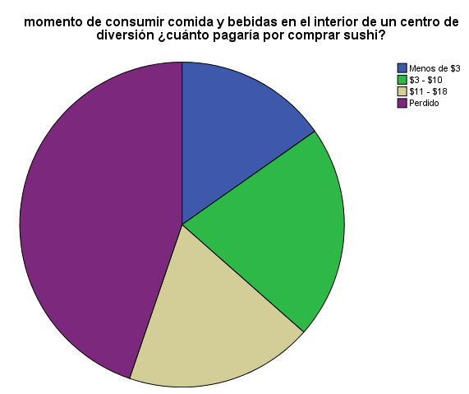

**ELABORADO POR: AUTORAS DEL PROYECTO**

**Al momento de consumir comida y bebidas en el interior de un centro de diversión ¿cuánto pagaría por comprar pastas?**

**TABLA # 48: ¿CUANTO PAGARIA POR COMPRAR PASTAS?**

|  |  |  |  |  |  |
| --- | --- | --- | --- | --- | --- |
|  | | Frecuencia | Porcentaje | Porcentaje válido | Porcentaje acumulado |
| Válidos | Menos de $3 | 76 | 19.0 | 34.4 | 34.4 |
| $3 - $10 | 74 | 18.5 | 33.5 | 67.9 |
| $11 - $18 | 71 | 17.8 | 32.1 | 100.0 |
| Total | 221 | 55.3 | 100.0 |  |
| Perdidos | Sistema | 179 | 44.8 |  |  |
| Total | | 400 | 100.0 |  |  |

**ELABORADO POR: AUTORAS DEL PROYECTO**

**GRAFICO # 36: ¿CUANTO PAGARIA POR COMPRAR PASTAS?**

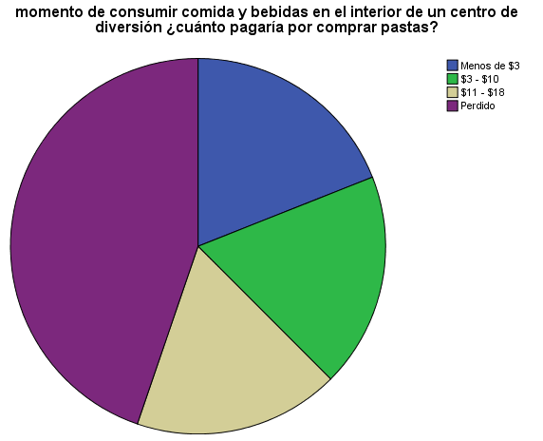

**ELABORADO POR: AUTORAS DEL PROYECTO**

**Al momento de consumir comida y bebidas en el interior de un centro de diversión ¿cuánto pagaría por comprar dulces?**

**TABLA # 49: ¿CUANTO PAGARIA POR COMPRAR DULCES?**

|  |  |  |  |  |  |
| --- | --- | --- | --- | --- | --- |
|  | | Frecuencia | Porcentaje | Porcentaje válido | Porcentaje acumulado |
| Válidos | Menos de $3 | 104 | 26.0 | 47.1 | 47.1 |
| $3 - $10 | 117 | 29.3 | 52.9 | 100.0 |
| Total | 221 | 55.3 | 100.0 |  |
| Perdidos | Sistema | 179 | 44.8 |  |  |
| Total | | 400 | 100.0 |  |  |

**ELABORADO POR: AUTORAS DEL PROYECTO**

**GRAFICO # 37: ¿CUANTO PAGARIA POR COMPRAR DULCES?**

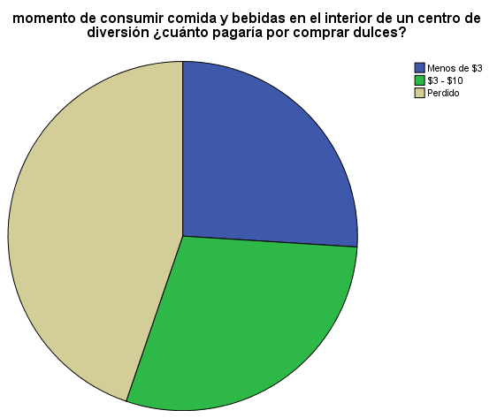

**ELABORADO POR: AUTORAS DEL PROYECTO**

### 2.5.9 Conclusiones

*Hipótesis 1* (Tabla 1)

Ho: No hay asociación entre la edad de las personas y el deseo de que exista una pista de hielo en la ciudad de Guayaquil.

**TABLA # 50: HIPOTESIS 1 – PRUEBAS CHI CUADRADO**

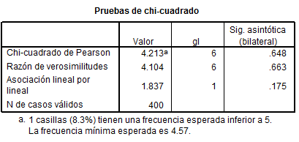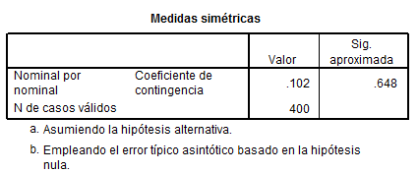

**ELABORADO POR: AUTORAS DEL PROYECTO**

Como se puede ver en el grafico del Chi- cuadrado el Sig. es de 0.648=64.8% el cual es mayor al 5% por lo cual la hipótesis no se rechaza; esto se lo puede comprobar viendo el coeficiente de contingencia que es de 0.102, el cual se encuentra lejos del 1 y por ende no existe asociación entre la edad de los encuestados y su deseo de que exista una pista de hielo en la ciudad de Guayaquil.

*Hipótesis 2* (Tabla 2)

Ho: No existe relación entre el deseo de que exista una pista de hielo en la ciudad de Guayaquil y la disposición de ir hasta Samborondón.

**TABLA # 51: HIPOTESIS 2 – PRUEBAS CHI CUADRADO**

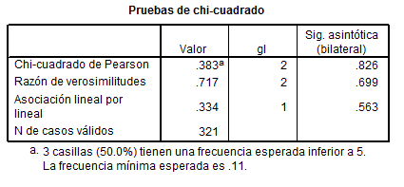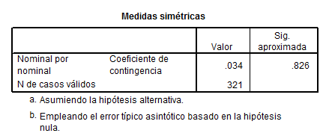

**ELABORADO POR: AUTORAS DEL PROYECTO**

Como se determina en el chi-cuadrado el Sig. Es de 0.823 lo cual no es menor a 0.05 y por lo tanto no se pude rechazar la hipótesis. En conclusión no existe asociación entre las 2 variables antes mencionas, confirmándose así por el coeficiente de contingencia que está lejos a 1. (0.34)

*Hipótesis 3* (Tabla 3)

Ho: Las personas entre el rango de edades de 10- 20 años y las personas de más de 40 años están dispuestas a compartir el mismo establecimiento con personas de otras edades.

**TABLA # 52: HIPOTESIS 3 – PRUEBAS CHI CUADRADO**

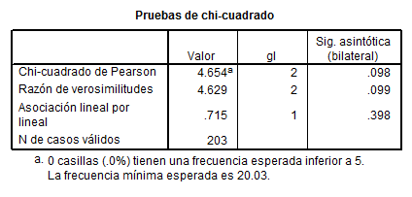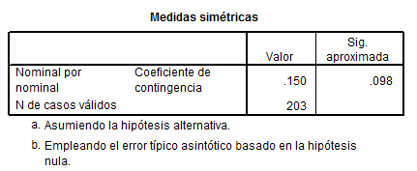

**ELABORADO POR: AUTORAS DEL PROYECTO**

Al querer saber si los 2 extremos de las edades que se están evaluando en este proyecto compartirían el mismo centro de diversión con personas de todas las edades se pudo analizar que no existe asociación de estos 2 grupos de edades con la variable de compartir o no el mismo establecimiento, debido a que el chi-cuadrado no es menor al 5%(9.8%) y el coeficiente de contingencia no es cercano a 1.

*Hipótesis 4* (Tabla 4)

Ho: No existe una relación entre los aspectos de preferencia de los clientes potenciales y la cantidad de dinero que éstos estarían dispuestas a gastar.

**TABLA # 54: HIPOTESIS 4 - PRUEBAS CHI CUADRADO**



Al querer conocer si existe una relación entre los aspectos de preferencia de los consumidores y la cantidad de dinero que estarían dispuestos a gastar en un centro de diversión se encontró que es indiferente en los puntos de Lectura, Wireless, mesa de billar, bar de bebidas alcohólicas, estacionamiento seguro, y música en vivo, dado que el valor Sig. de todas las variables en cuestión es mayor a 5% por lo cual la hipótesis nula no se rechaza y no existe ninguna asociación entre éstas. Aunque revisando la asociación con la variable del coffee bar se puede ver en la tabla superior que el valor Sig. es menos a 5% por lo cual se rechaza la hipótesis y si existe asociación entre los aspectos de preferencia de los clientes potenciales y la cantidad de dinero que éstos estarían dispuestas a gastar en el coffee bar.

**TABLA # 55: TABLA DE CONTIGENCIA**

**ELABORADO POR: AUTORAS DEL PROYECTO**

*Hipótesis 5*

¿Cuánto estaría dispuesto a pagar por una entrada a una pista de hielo?

**¿Cuánto estaría dispuesto a gastar en una salida a divertirse a un establecimiento tranquilo (ej.: cines, bolos, pista de hielo, etc)?**



**ELABORADO POR: AUTORAS DEL PROYECTO**



**ELABORADO POR: AUTORAS DEL PROYECTO**

Como muestra el grafico superior, de la muestra de las 285 personas que respondieron que si estarían dispuestas a ir a una pista de hielo, 16 personas están dispuestas a pagar menos de $5, 70 personas están dispuestas a pagar entre $5 y $10, 106 personas (mayor porcentaje) están dispuestas a pagar entre $11 y $15, 49 personas pagarían entre $16 y $20 y 44 personas pagarían más de $20.

# CAPITULO 3: ESTUDIO TECNICO

## 3.1 Antecedentes de estudio técnico

Para montar una pista de hielo, el primer requisito es tener un suelo plano, firme y nivelado. El suelo se cubre con lo que llamamos la manta frigorífica que está constituida por una red de tuberías conectadas entre sí, formando un circuito cerrado. Esta manta frigorífica está conectada a unos colectores principales que se encuentren a uno o dos lados de la pista de hielo. A su vez, los colectores principales tienen que estar conectados a una bomba de agua, además de estar conectados a un depósito (llamado *el pulmón* o *buffertank*) y finalmente a la máquina enfriadora. Todo ese conjunto forma un circuito cerrado que es la base de la futura pista de hielo.

Luego de este proceso, se debe llenar el circuito con una mezcla de anti-congelante (mono-etilenglicol o poli-propilenglicol) y agua, para que de este modo se pueda encender la maquina enfriadora. La bomba hace que el líquido circule continuamente por la red de tuberías de la pista de hielo y el buffertank permite expulsar el aire evitando que se quede atrapado en el circuito. Poco a poco, la máquina enfriadora trabaja para bajar la temperatura del líquido hasta llegar a unos -8 a -10ºC y de esta manera esparcir con una manguera de agua en forma de spray la primera capa de agua; la cual estará encima de los tubos de la manta frigorífica cristalizándose de inmediato. Este proceso se repite varias veces para así formar la capa de hielo. El grosor ideal para una pista de hielo es de unos 6 a 8 cm.

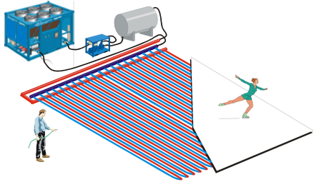

|  |  |  |  |
| --- | --- | --- | --- |
| Icebox con colectores abajo y el suelo frigorífico enrollado encima | Desenrollando el suelo frigorífico | El suelo frigorífico completamente desenrollado | La maquina enfriadora junto al buffertank y conectada a la pista de hielo |
| Llenando el buffertank con la mezcla de agua y anti-congelante | Los colectores principales de una pista de hielo | Colector terminal al final de una pista de hielo | Montaje del vallado perimetral de una pista de hielo temporal |
|  | Supervisor haciendo hielo | [http://upload.wikimedia.org/wikipedia/commons/thumb/d/de/WWIP_Colectores_congelados_en_una_pista_de_hielo.jpg/120px-WWIP_Colectores_congelados_en_una_pista_de_hielo.jpg](http://es.wikipedia.org/wiki/Archivo:WWIP_Colectores_congelados_en_una_pista_de_hielo.jpg)Los colectores principales congelados en una pista de hielo |  |

### 3.1.1 Balance de maquinarias y equipos

**TABLA # 56: BALANCE DE MAQUINARIAS Y EQUIPOS**



**ELABORADO POR: AUTORAS DEL PROYECTO**

### 3.1.2 Balance de personal

**TABLA # 57: BALANCE DE PERSONAL**



**ELABORADO POR: AUTORAS DEL PROYECTO**

La pista de hielo atenderá de martes a jueves a partir de las 10:00 am hasta las 10:00 pm y de viernes a domingo de 10:00 am a 1:00 am. Las oficinas tendrán su espacio físico en las mismas instalaciones donde construiremos nuestra pista de hielo.

### 3.1.3 Balance de obras físicas

**TABLA # 58: BALANCE DE OBRAS FISICAS**



**ELABORADO POR: AUTORAS DEL PROYECTO**

## 3.2 Determinación del tamaño

### 3.2.1 Tamaño de las instalaciones

El terreno donde se construirá el establecimiento consta de 4000 m2 por lo que se pronosticó realizar una pista de 800 m2, donde se tendría una capacidad máxima de 320 personas.

**TABLA # 59: DIMENSION Y CAPACIDAD DE PISTA**



El espacio que requiere la maquinaria es de 50 m2 de promedio, pero depende en gran medida de la máquina enfriadora. Dado que se dispondremos de un espacio para sala de lectura, bar, oficina, etc.

**Distribución del área:**

**TABLA # 60: DISTRIBUCION DEL AREA**

|  |  |  |
| --- | --- | --- |
| **PISTA DE HIELO** | 800 | M2 |
| **MAQUINARIA** | 500 | M2 |
| **SALA DE JUEGOS** | 200 | M2 |
| **BAR** | 300 | M2 |
| **SALA DE LECTURA** | 100 | M2 |
| **OFICINA** | 150 | M2 |
| **TOTAL** | 2050 | M2 |
| ELABORADO POR: AUTORAS DEL PROYECTO | | |

### 

### 3.2.2 Sistema de control de calidad, mantenimiento

Para el mantenimiento de la pista de hielo se tendrá que realizar lo siguiente:

* Mantener la superficie limpia (diariamente)
* Aplicar líquido deslizante
  + Se debe aplicar 1 litro por cada 100 M2
* Mantener los patines con las cuchillas afiladas
  + Éste requisito es muy importante para obtener un óptimo deslizamiento.
* Se utilizará una máquina de afilado semi-automática, de fácil manejo y rápido funcionamiento.
  + El afilado se deberá realizar a la recepción de los patines nuevos y de una manera continua cuando se utilizan.
* Se contará con un técnico que revisará semanalmente la maquinaria y con trabajadores que realizarán el mantenimiento diariamente para mantener la pista de hielo, debido a que es necesario que el hielo no se encuentre con virutas.

## 3.3 Estudio de localización

### 3.3.1 Factores de localización

Entre los factores que se han tomado en cuenta para este tipo de estudio se encuentran:

* Medios de transporte.
* Cercanía del Mercado.
* Costo y disponibilidad de terrenos.
* Topografía de suelos.
* Disponibilidad de agua, energía y otros suministros.

### 3.3.2 Método cualitativo por puntos

Las alternativas que existían previamente para la localización son:

1. Terreno que se encuentra en la Av. 25 de Julio por las intermediaciones del Riocentro Sur.
2. Terreno en el Km 4 Vía Samborondón.
3. Terreno en el Km 4 ½ vía Samborondón.

Para este método se asignará una calificación de 1 a 10 siendo 1 menos importante y 10 más importante.

**TABLA # 61: METODO CUALITATIVO POR PUNTOS**



**ELABORADO POR: AUTORAS DEL PROYECTO**

Como se puede apreciar nos beneficia la localización del Km 4 1/2 vía Samborondón, tanto en costo del terreno como en el tamaño del mismo, dado que son factores importantes para mantener la calidad del servicio.

### 3.3.3 Método de Brown y Gibson

El Método consta de cuatro etapas:

* 1. Asignar un valor relativo a cada Factor Objetivo FOi para cada Localización optativa viable.
  2. Estimar un valor relativo de cada Factor Subjetivo FSi para cada Localización optativa viable.
  3. Combinar los factores objetivos y subjetivos, asignándoles una ponderación relativa, para obtener una medida de preferencia de Localización MPL.
  4. Seleccionar la ubicación que tenga la máxima medida de preferencia de Localización.

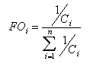

**TABLA # 62: METODO DE BROWN Y GIBSON**

**ELABORADO POR: AUTORAS DEL PROYECTO**



http://www.umss.edu.bo/epubs/etexts/downloads/18/alumno/im/cap3/figura4.gif



|  |  |  |  |
| --- | --- | --- | --- |
|  | R1 | R2 | R3 |
| A | 0 | 0,05714286 | 0 |
| B | 0,2 | 0,17142857 | 0,12 |
| C | 0,2 | 0,17142857 | 0,08 |



Con este método se puede reiterar por la Medida de Preferencia de Localización MPL, que nuestra mejor opción es la B es decir Km 4 1/2 Vía Samborondón.

# CAPITULO 4: ESTUDIO ORGANIZACIONAL

## 4.1 Misión

Brindar un ambiente de diversión sana para clientes de todas las edades, diseñando espacios y productos para satisfacer sus necesidades. Con base en una excelente infraestructura con personal motivado y orientado a la satisfacción de las necesidades de los clientes.

## 4.2 Visión

Ser el centro de diversión preferido por los habitantes de Guayaquil.

**Gerente administrativo**

Encargado de la administración y manejo de las diferentes operaciones del negocio.

**Perfil:**

* Economista, Ing. Comercial o carreras afines.
* Trabajo orientado al cumplimiento de metas.
* Experiencia mínima de 1 a 3 años en cargos similares.
* Conocimientos y destrezas: dominio del internet, herramientas de computación, inglés escrito y hablado, capacidad de trabajo bajo mucha presión, trabajo en equipo.
* De 28 años en adelante

**Jefe de logística**

Responsable de evaluar y mantener las instalaciones y equipos de la empresa con sistemas preventivos de mantenimiento

**Perfil:**

* Diploma técnico completo.
* Experiencia mínima de 3 a 5 años.
* Género: masculino
* Debe asignar las tareas diarias de todo el personal operativo y evaluarlo.
* Conocimientos y destrezas: dominio del internet, herramientas de computación, capacidad de trabajo bajo mucha presión, trabajo en equipo.
* De 25 años en adelante.

**Gerente de marketing y ventas**

Encargado de elaborar, ejecutar y hacer cumplir nuestro plan de ventas, desarrollar el área comercial, estrechar relaciones con los clientes, elaborar propuestas, representar a la empresa en eventos y gestionar la comunicación con clientes.

**Perfil:**

* Universidad completa con titulo de Marketing, Ing. Comercial o Ventas.
* Experiencia en marketing y ventas de por lo menos 4 años.
* Trabajo orientado al cumplimiento de metas.
* Conocimientos y destrezas: dominio del internet, herramientas de computación, inglés escrito y hablado, capacidad de trabajo bajo mucha presión, trabajo en equipo.
* De 25 años en adelante

**Contador**

Responsable de elaborar balances y estados financieros, conciliaciones bancarias e ingresos de datos al sistema.

**Perfil:**

* Título terminado en Contabilidad y/o Auditoría, carnet CPA.
* Experiencia en empresas de servicio, mínimo 3 años.
* Conocimientos y destrezas: dominio del internet, herramientas de computación.
* De 23 años en adelante.

**Ayudante de pista**

Se ocupa de supervisar y controlar las actividades de los clientes mientras patinan y de revisar que las personas que van a hacer uso de la pista tengan el sello de autorización para ingresar.

**Perfil:**

* Bachiller.
* De 18 años en adelante.
* Excelente trato con las personas.
* Conocimientos básicos de inglés.
* Destreza en el patinaje.

**Ayudante de mantenimiento de pista**

Se encarga del mantenimiento diario de la pista, nivelando la superficie con la máquina correspondiente para patinar sin problemas y evitar accidentes.

**Perfil:**

* Estudios incompletos de Técnico en Refrigeración.
* De 20 años en adelante.
* Sin experiencia.

**Mantenimiento de patines**

Responsable de reparar y mantener en buen estado los patines.

**Perfil:**

* Bachiller.
* De 18 en adelante.
* Sin experiencia.

**Técnico de máquinas**

Esta persona es la responsable de chequear periódicamente la maquinaria y equipos para darles mantenimiento y evitar algún daño.

**Perfil:**

* Universidad incompleta.
* Conocimientos avanzados en reparación de máquinas.
* Experiencia mínima de 2 años.

**Cajero**

Tiene bajo su responsabilidad el cobro de las entradas a la pista de hielo, así como también el cobro del consumo en el bar.

**Perfil:**

* Bachilleres en Contabilidad.
* Experiencia mínima de 0 a 1 año.
* De 18 en adelante.

**Guardia**

Responsable de la seguridad dentro y fuera del establecimiento.

**Perfil:**

* Bachiller.
* Mínimo 23 de años de edad.
* Fornido.

**Cocinero**

Será responsable de la preparación de los distintos platillos que se ofrecerán en el menú.

**Perfil:**

* Estudios en gastronomía (no terminados)
* De 20 años en adelante
* Experiencia mínima de 1 año.

**Personal de limpieza**

* Bachiller.
* Ágil y dispuesto a colaborar en todo.
* De 18 en adelante.

**Bar tender**

* Haber tomado cursos en preparación de bebidas.
* De 18 en adelante.
* Conocimientos básicos de inglés.
* Experiencia mínima de 1 año.

**Meseros**

* Bachilleres.
* Experiencia mínima de 0 a 1 año.
* Excelente trato con los clientes.

**DJ**

Será el encargado de poner música y manejar el sistema de luces en el establecimiento para darle un mejor ambiente.

* Bachilleres.
* Experiencia mínima de 1 año en animación de eventos.
* De 18 en adelante.

## 4.3 Organigrama

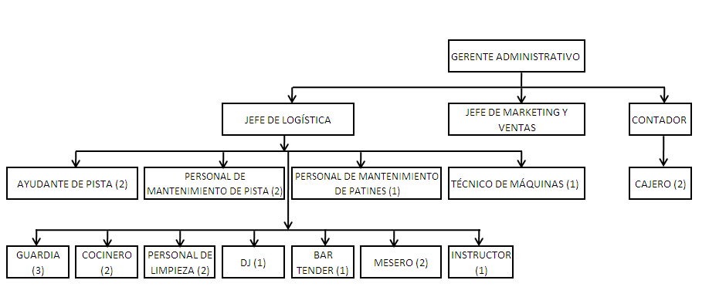

**GRAFICO # 38: ORGANIGRAMA**

**ELABORADO POR: AUTORAS DEL PROYECTO**

# CAPITULO 5: ESTUDIO FINANCIERO

# 5.1 Estimación de Costos

### 5.1.1 Elementos Básicos

Debido a que la pista de hielo es un modelo de negocio en el cual la prioridad es brindar un servicio de calidad a todos los clientes a los cuales nos enfocamos, no es factible de determinar un costo de producción ya que no existe un proceso productivo involucrado; por esta razón se analizarán los requerimientos indispensables y necesarios para llevar a cabo el proyecto.

En este proyecto habrá una fuerte inversión inicial para la construcción del establecimiento, así también como para los diferentes equipos necesarios para el acondicionamiento del lugar; además se deberán estimar los costos fijos como son los sueldos y salarios del personal operativo y administrativo, y los costos variables como los servicios básicos, materiales e insumos, entre otros. Es fundamental establecer la cantidad óptima de clientes que se deberá tener por año para recuperar la inversión y alcanzar un equilibrio entre ingresos y costos.

### 5.1.2 Costos variables

A continuación se detallarán los costos variables en los que se incurrirá en el proyecto, los cuales dependerán del número de personas que visiten el establecimiento en cierto tiempo (estimación de 10 años).

**TABLA # 62: COSTOS VARIABLES**





**ELABORADO POR: AUTORAS DEL PROYECTO**

### 5.1.3 Costos Fijos

Los costos fijos detallados en el siguiente cuadro son aquellos en los que se va a incurrir independientemente de la cantidad de personas que visiten la pista y están calculados para un período determinado. (1 año).

**TABLA # 63: COSTOS FIJOS**



**ELABORADO POR: AUTORAS DEL PROYECTO**

### 5.1.4 Análisis costo-volumen utilidad

El análisis costo-volumen-utilidad es una herramienta que ayudará a determinar la cantidad de clientes que deberán visitar la pista de hielo para al menos poder cubrir sus costos, indiferentemente de que sean fijos o variables.

Este punto de equilibrio es aquel en el cual la utilidad es igual a 0, este resultado se obtiene dividendo el costo fijo para el precio menos el costo variable unitario. En este caso se tomo como precio promedio por persona $13.5 y el costo variable por persona $1.28 en el primer año (año 2010).



Q = $470,578.71/($13.5-$1.28)

Q = 38,494 personas

Según los resultados de este análisis, la cantidad de personas para el primer año sería de 38.494 personas; lo cual variaría en los siguientes años según la estimación hecha en capítulos anteriores.

## 5.2 Inversiones del Proyecto

A continuación se detalla la inversión inicial requerida para empezar el proyecto:

|  |  |  |  |  |
| --- | --- | --- | --- | --- |
|  | **Tabla # 64: INVERSIÓN INICIAL** | | |  |
|  | EQUIPOS | | $150709 |  |
|  | OBRAS FISICAS | | $1731000 |  |
|  | TRAMITES LEGALES* | | $1000 |  |
|  | IMPORTACION DE EQUIPOS | | $12000 |  |
|  | CAPITAL DE TRABAJO |  | $73,522.27 |  |
|  | **TOTAL** | | $ 1,968,231 |  |
|  | *Permisos de construcción y funcionamiento | | |  |

**ELABORADO POR: AUTORAS DEL PROYECTO**

De la inversión total el 60% será patrimonio, mientras que el 40% restante se lo obtendrá por medio de un préstamo bancario.

### 5.2.1 Capital de Trabajo: Método del déficit acumulado máximo

Dado que es necesario hacer un correcto análisis de este proyecto, es indispensable calcular el capital de trabajo, el cual es el monto de dinero que garantice la disponibilidad de recursos para poder financiar los costos no cubiertos al iniciar las operaciones.

A continuación, se presenta el cálculo del capital de trabajo:

**TABLA # 65: CAPITAL DE TRABAJO**

**ELABORADO POR: AUTORAS DEL PROYECTO**

Como se muestra la tabla el valor del capital de trabajo para el establecimiento es de $73,522.27 correspondiente al mes de marzo, por ser el mayor déficit acumulado.

### 5.2.2 Ingresos por Venta de Productos o Servicios

La pista de hielo busca tener todos los servicios para los clientes, por lo que se implementarán varias actividades que ayuden a esto. Como consecuencia se tienen varias fuentes de ingresos que se las detallan a continuación:

* Ingreso por entradas

Tomando en cuenta la capacidad del establecimiento, el precio por entrada estimado es de $8 por persona; el cual se lo multiplicó por el número de personas que se estimaron en la demanda para los años siguientes, considerando un aumento del 2,5% en la demanda cada año.

* Ingreso por ventas del bar

Para estimar la venta del bar se asume que cada 2 personas de la demanda estimada consumen en promedio $5.

* Ingreso por clases de patinaje

Asumiendo que el 0.05% de las personas estimadas en la demanda están interesadas en recibir clases de patinaje, se considera que el precio por hora es de $10; dando en total 60 horas al año para el cálculo.

A continuación se muestra la tabla con los ingresos totales de la pista de hielo:

**Tabla # 66: INGRESOS**



**ELABORADO POR: AUTORAS DEL PROYECTO**

### 

### 5.2.4 Valor de Desecho

Dado que nuestro negocio consiste en la creación de una pista de hielo en la ciudad de Guayaquil poseemos una gran variedad de activos, especialmente maquinarias que anualmente sufrirán un desgaste normal por uso, este será estimado calculando el valor de desecho de los mismos a través del método de desecho contable, para un periodo de 20, 10, 5 y 3 años que son las vidas útiles de los activos necesarios para el proyecto.

**TABLA # 67: VALOR DE DESECHO CONTABLE**



## ELABORADO POR: AUTORAS DEL PROYECTO

## 5.3 Tasa de descuento

La tasa de descuento es aquella que se utiliza para traer a valor presente los flujos de caja, la cual nos muestra la rentabilidad mínima que nuestro proyecto debe obtener para su viabilidad. Para el cálculo de la tasa de descuento debemos tomar en cuenta el riesgo dado que a mayor riesgo a enfrentar, mayor será la tasa de interés. Para calcular el costo de capital propio es necesario de obtener los siguientes datos:

* Riesgo país= El cual en la actualidad está en 3537 puntos lo que equivale al 35.37%.
* Rf=5.2%, el cual es la tasa libre de riesgo (Bonos del Tesoro EEUU)
* B= Coeficiente de riego del sector servicios , el cual es de 0.77
* Rm= Tasa de Rentabilidad del Mercado que equivale a 0,11 según fuentes del Banco Central del Ecuador.
* Re= Costo de capital propio



## 

## 5.4 Flujo de Caja

Como se mencionó en un literal anterior, la inversión inicial es de $1,968,231 lo cual determinó que el 60% será de patrimonio y el 40% restante por medio de endeudamiento con un interés del 10%. Dado estos datos se pueden calcular la amortización de la deuda con un plazo de 10 años para su cancelación.



**TABLA# 68: DETALLE DEL PRESTAMO**



|  |  |  |  |  |  |
| --- | --- | --- | --- | --- | --- |
| **2014** | **2015** | **2016** | **2017** | **2018** | **2019** |
| $55.803,18 | $48.570,68 | $40.614,92 | $31.863,59 | $22.237,13 | $11.648,02 |
| $72.325,05 | $79.557,55 | $87.513,31 | $96.264,64 | $105.891,10 | $116.480,21 |

**ELABORADO POR: AUTORAS DEL PROYECTO**

En el siguiente flujo se considera la inversión inicial, la amortización, el valor de desecho y las entradas y salidas de dinero correspondientes a los ingresos y a los gastos que generará la pista de hielo durante los 10 primeros años.





**TABLA # 69: FLUJO DE CAJA** / **ELABORADO POR: AUTORAS DEL PROYECTO**

Como se puede observar por medio del cálculo del VAN y la TIR, se indica que el proyecto si es rentable dado que el VAN>0, el cual es de $999,490.15 y al mismo tiempo la TIR es de 33.97% que es mayor a la tasa de descuento que es de 16.17%; lo cual confirma que el proyecto si produciría ganancias.

### 5.4.1 PAYBACK

Tomando en cuenta la tasa de descuento del 16.17% en el cálculo del periodo de recuperación, se ha determinado que el proyecto recuperará la inversión entre el 5to y 6to año de operación.



**TABLA # 70: PAYBACK / ELABORADO POR: AUTORAS DEL PROYECTO**

## 5.5 Análisis de Sensibilidad Uni-Variable

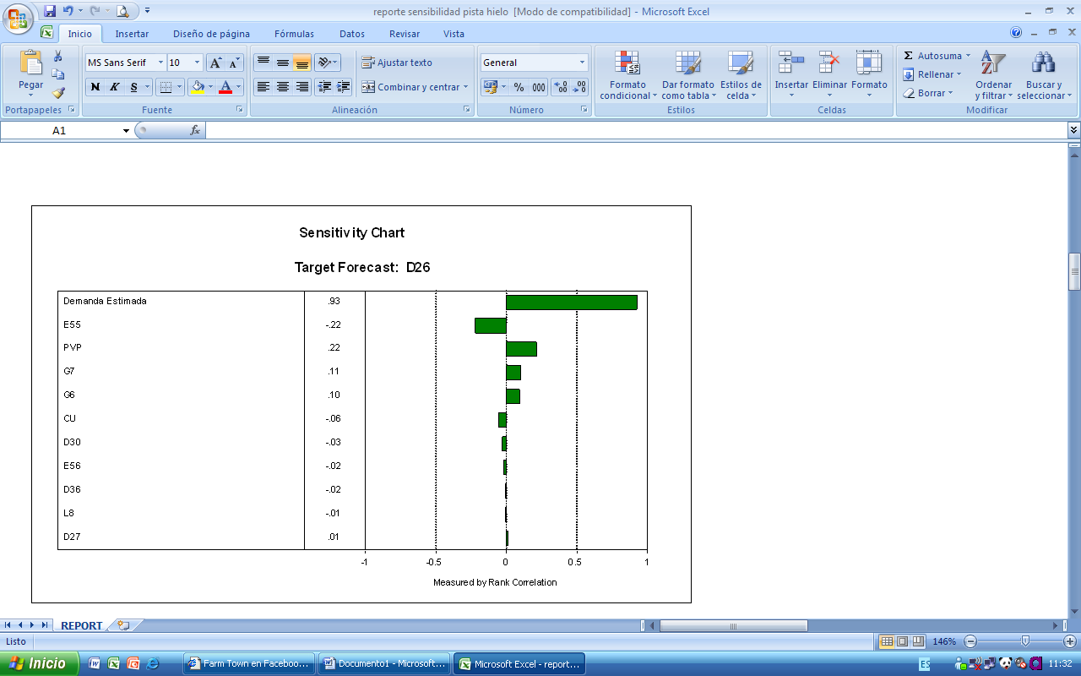

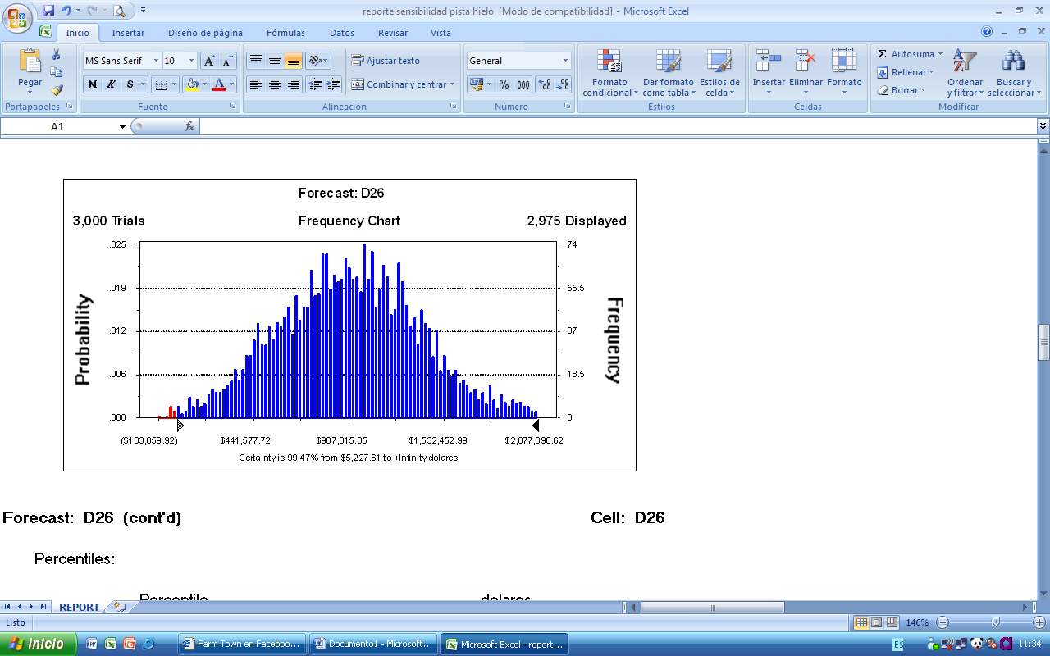Este análisis nos permite apreciar que las variables a las cuales somos más sensibles son la demanda, el precio de la entrada, las clases de patinaje (G7) y el consumo de bar (G6).

Esto indica que un cualquier cambio que se dé en estas variables resultará en una gran variación en lo que respecta al funcionamiento del negocio.

Costos como la construcción del edificio (E55), los cuales son altos para el proyecto no representa un gran riesgo y su variación no afectará en una gran medida. El proyecto posee un 99.47% de confianza, es decir que resulta beneficioso, siendo su intervalo entre (103859.92) y 2’077,890.62.

En resumen, la demanda y los precios son aquellas variables sensibles para nuestro proyecto.

# CONCLUSIONES

Este nuevo centro de entretenimiento tiene gran potencial de mercado, ya que actualmente en la ciudad hay muy pocos lugares que brindan diversión familiar, así como también opciones variadas para satisfacer a todos los consumidores; casi el 80% de los encuestados estuvieron a favor por la apertura de una nueva Pista de Patinaje sobre Hielo en la ciudad de Guayaquil.

Gracias a la evaluación de las fortalezas, oportunidades, debilidades y amenazas (FODA) se obtuvieron estrategias tales como: implementar 2 tipos de ambientes en la pista (niños y adultos), cursos de capacitación de servicio al cliente para todo el personal previo a la inauguración y alianzas con proveedores extranjeros para obtener descuentos y menores precios al importar; las cuales son aplicables al proyecto para tener una mayor ventaja ante nuestros competidores.

De la misma manera, al realizar el análisis de las fuerzas de Porter se identificó un alto nivel de servicios sustitutos (cines, bolos, bares y discotecas, parques), un bajo poder de los consumidores (son muchos, amplio segmento del mercado), la entrada de nuevas empresas es media (fuerte inversión inicial, imitable para grandes empresas), existe un alto poder de los proveedores (compromiso con grandes empresas, alto switching costs) y la rivalidad es alta por los competidores indirectos.

Los resultados del estudio financiero muestran ventajas y posibilidades de llevar a cabo el proyecto, arrojando resultados exitosos que se reflejan en la tasa interna de retorno del 33.97% y un VAN de $999,490.15.

Al ser los únicos en el mercado que ofrece este tipo de servicio, tendremos una ventaja de ser primeros sobre otros establecimientos de diversión y entretenimiento que existen en la ciudad.

Finalmente, de acuerdo al análisis de sensibilidad el proyecto de la pista de hielo no es riesgoso dado que posee un 99.47% de confianza, siendo su intervalo entre (103,859.92) y 2’077,890.62; contando con la demanda y los precios como las variables sensibles para la realización de éste.

# RECOMENDACIONES

Para evitar que otras personas implementen una pista de hielo y esto afecte a nuestro negocio, es recomendable crear alianzas con proveedores, es decir que exista un contrato de por medio que los comprometa única y exclusivamente a brindarnos sus servicios, de tal manera que si existen amenazas de nuevos competidores, la entrada en el mercado se torne más difícil para ellos ya que no cuentan con el suficiente apoyo por parte de dichos proveedores.

Crear fidelidad entre el consumidor y nuestro establecimiento es la recomendación y opción para que la clientela que hemos ganado no peligre en caso de entrada de nuevos competidores, se puede llegar a esto por medio de una excelente atención al cliente, brindarle todas las facilidades para poder acceder al servicio, ofrecer diversión sana para todos los integrantes de la familia, no sólo con el servicio de patinaje sobre hielo, sino también creando espacios para satisfacer distintas necesidades como: área de lectura para aquellas personas que disfrutan de este hobby, mesas de billar y un bar que brinda bocaditos y bebidas para todas las edades. En conclusión, en nuestro establecimiento se podrá encontrar diferentes tipos de servicios acorde a los gustos de personas de todas las edades. Todos estos elementos serán clave para posicionarnos en la mente de los consumidores y gozar de su preferencia incondicional.

# BIBLIOGRAFIA

http://www.ice-world.com/es/consejos/preguntas

http://www.pistadehielo.com/web/Faq3.asp

http://www.pistadehielo.com/web/Empresa.asp?idioma=Cast.

# TABLAS

Tabla # 71: Tabla de contingencia Edad * Le gustaría que existiera una pista de **hielo en la ciudad de Guayaquil?**



E**LABORADO POR: AUTORAS DEL PROYECTO**

### Tabla # 72: Tabla de contingencia Le gustaría que existiera una pista de hielo en la ciudad de Guayaquil? * Respuesta es sí en el numeral anterior, ¿Estaría dispuesto a ir hasta Vía a Samborondón?



**ELABORADO POR:** **AUTORAS DEL PROYECTO**

Tabla # 73: Tabla de contingencia Edad * Le gustaría encontrar en un **solo lugar diversión para todas las edades?**



**ELABORADO POR: AUTORAS DEL PROYECTO**

### TABLA # 74: Resumen del procesamiento de los casos



**ELABORADO POR: AUTORAS DEL PROYECTO**

### TABLA # 75: TABLA DE CONTIGENCIA LECTURA



**Pruebas de chi-cuadrado**

|  |  |  |  |
| --- | --- | --- | --- |
|  | Valor | gl | Sig. asintótica (bilateral) |
| Chi-cuadrado de Pearson | 5.873(a) | 16 | .989 |
| Razón de verosimilitudes | 5.881 | 16 | .989 |
| Asociación lineal por lineal | .000 | 1 | .986 |
| N de casos válidos | 285 |  |  |

a 5 casillas (20.0%) tienen una frecuencia esperada inferior a 5. La frecuencia mínima esperada es 2.81.

**ELABORADO POR: AUTORAS DEL PROYECTO**

### TABLA # 76: TABLA DE CONTIGENCIA WIRELESS



**ELABORADO POR: AUTORAS DEL PROYECTO**

### TABLA # 77: TABLA DE CONTIGENCIA MESA DE BILLAR



**ELABORADO POR: AUTORAS DEL PROYECTO**

**Pruebas de chi-cuadrado**

|  |  |  |  |
| --- | --- | --- | --- |
|  | Valor | gl | Sig. asintótica (bilateral) |
| Chi-cuadrado de Pearson | 10.382(a) | 16 | .846 |
| Razón de verosimilitudes | 10.501 | 16 | .839 |
| Asociación lineal por lineal | .474 | 1 | .491 |
| N de casos válidos | 285 |  |  |

a 6 casillas (24.0%) tienen una frecuencia esperada inferior a 5. La frecuencia mínima esperada es 1.63.

**ELABORADO POR: AUTORAS DEL PROYECTO**

### TABLA # 78: TABLA DE CONTIGENCIA BAR DE BEBIDAS ALCOHOLICAS

**ELABORADO POR: AUTORAS DEL PROYECTO**

**Pruebas de chi-cuadrado**

|  |  |  |  |
| --- | --- | --- | --- |
|  | Valor | Gl | Sig. asintótica (bilateral) |
| Chi-cuadrado de Pearson | 19.450(a) | 16 | .246 |
| Razón de verosimilitudes | 20.392 | 16 | .203 |
| Asociación lineal por lineal | .065 | 1 | .798 |
| N de casos válidos | 285 |  |  |

1. 4 casillas (16.0%) tienen una frecuencia esperada inferior a 5.
2. La frecuencia mínima esperada es 2.02.

**ELABORADO POR: AUTORAS DEL PROYECTO**

### TABLA # 79: TABLA DE CONTIGENCIA ESTACIONAMIENTO SEGURO



**ELABORADO POR: AUTORAS DEL PROYECTO**

**Pruebas de chi-cuadrado**

|  |  |  |  |
| --- | --- | --- | --- |
|  | Valor | Gl | Sig. asintótica (bilateral) |
| Chi-cuadrado de Pearson | 10.772(a) | 16 | .823 |
| Razón de verosimilitudes | 10.996 | 16 | .810 |
| Asociación lineal por lineal | 2.245 | 1 | .134 |
| N de casos válidos | 285 |  |  |

a 5 casillas (20.0%) tienen una frecuencia esperada inferior a 5. La frecuencia mínima esperada es 2.64.

**ELABORADO POR: AUTORAS DEL PROYECTO**

### TABLA # 80: TABLA DE CONTIGENCIA ESTACIONAMIENTO SEGURO



**ELABORADO POR: AUTORAS DEL PROYECTO**

**Pruebas de chi-cuadrado**

|  |  |  |  |
| --- | --- | --- | --- |
|  | Valor | gl | Sig. asintótica (bilateral) |
| Chi-cuadrado de Pearson | 16.849(a) | 16 | .395 |
| Razón de verosimilitudes | 17.131 | 16 | .377 |
| Asociación lineal por lineal | 2.858 | 1 | .091 |
| N de casos válidos | 285 |  |  |

a 6 casillas (24.0%) tienen una frecuencia esperada inferior a 5. La frecuencia mínima esperada es 1.57.

**ELABORADO POR: AUTORAS DEL PROYECTO**

# ANEXOS

## Anexo 1

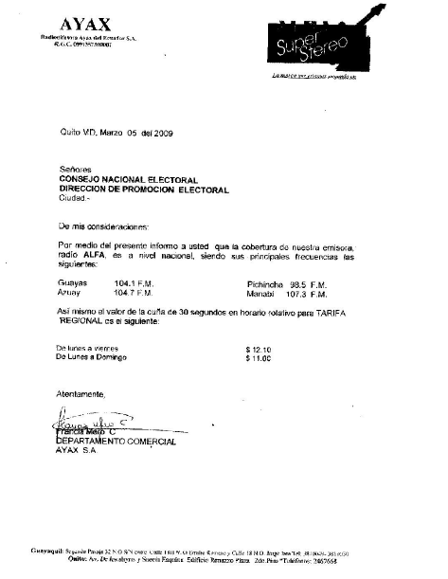

## 

## Anexo 2

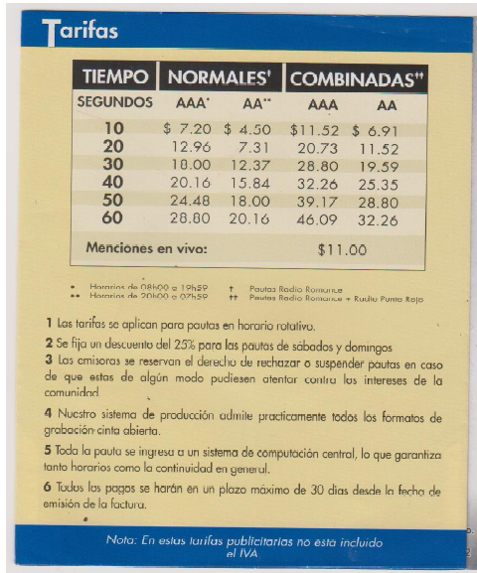

## Anexo 3

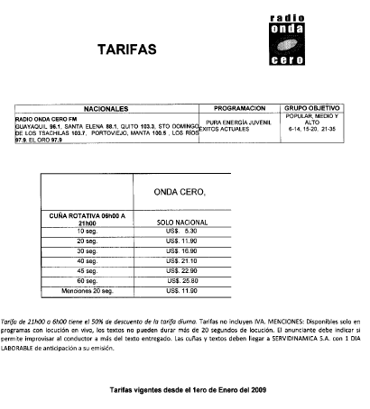

## Anexo 4

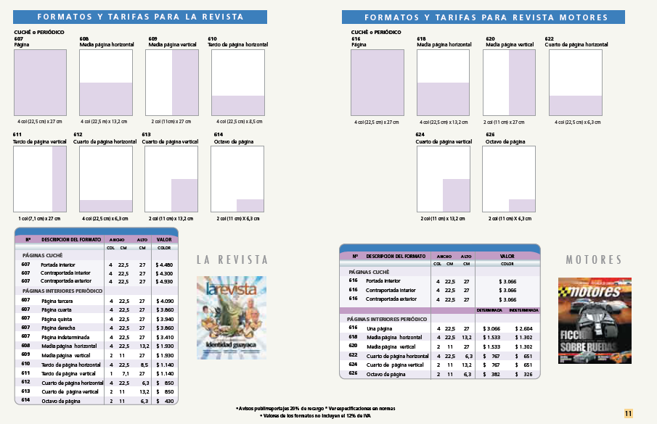

## Anexo 5

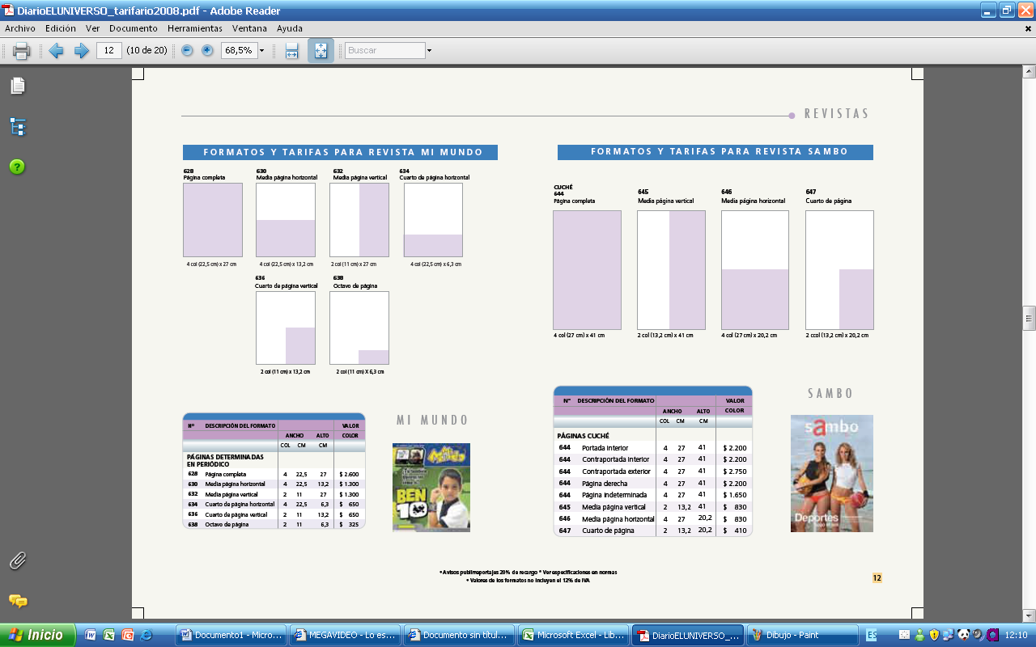

## Anexo 6

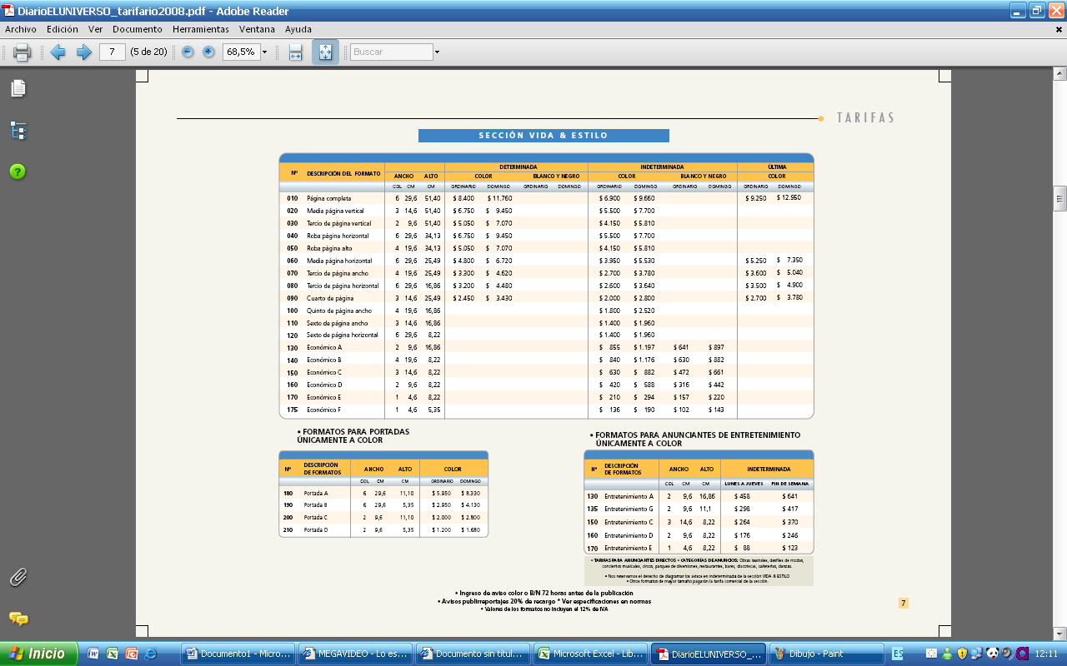

## Anexo 7

